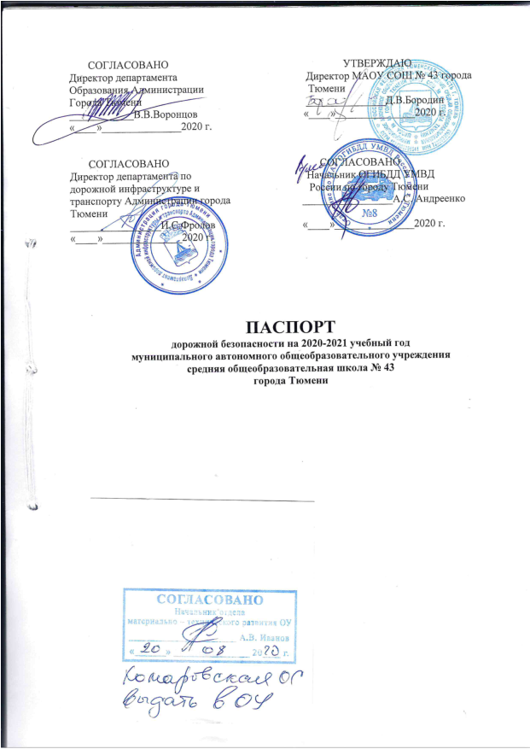

Общие сведения

Муниципальное автономное общеобразовательное учреждение средняя общеобразовательная школа № 43 города Тюмени

Юридический адрес: 625005, город Тюмень, ул.Щербакова, 94
Фактический адрес: 625005, город Тюмень, ул.Щербакова, 94

Руководитель:
Директор: Бородин Дмитрий Викторович, тел./факс: 64-03-07

Заместители директора по учебно-воспитательной работе:
Джатиева Галина Викторовна, тел./факс: 64-03-13
Мокшанцева Нина Михайловна
Мелкозерова Надежда Васильевна
Гальванцев Николай Борисович
Кучеренко Наталья Николаевна

Ответственный работник департамента образования Администрации города Тюмени: начальник отдела материально-технического развития образовательных учреждений- А.В.Иванов

Ответственные от ОГИБДД____________________________________________

Ответственный работник за мероприятия по профилактике детского травматизма: заместитель директора МАОУ СОШ № 43 города Тюмени –Мокшанцева Н.М., тел. 64-03-13

Руководитель или ответственный работник дорожно-эксплуатационной организации, осуществляющей содержание УДС_____________________
__________________________________________________________________

Руководитель или ответственный работник дорожно-эксплуатационной организации, осуществляющей содержание ТСОДД______________________

Количество учащихся: 2150

Наличие уголка по БДД: имеется на 1 этаже
Время занятий в ОУ
1-ая смена: 8:00-13:55
2-ая смена: 14:05-19:00
Внеклассные занятия: 18:00-20:30.

Разъяснение к плану-схеме района расположения МАОУ СОШ №43
города Тюмени, пути движения транспортных средств и
обучающихся школы.
(Приложение 1)
1. На схеме расположен район, который определяется следующими объектами:
- группа жилых домов, в которых проживает большая часть детей (учеников),
- здание
- автомобильные дороги и тротуары.
Центром данного района является МАОУ СОШ №43 города Тюмени.
2. На схеме обозначено:
- расположение жилых домов, зданий и сооружений,
- сеть автомобильных дорог,
- пути движения детей (учеников) в/из МАОУ СОШ №43 города Тюмени,
- названия улиц и нумерация домов.

Содержание

- План-схема района расположения МАОУ СОШ № 43 города Тюмени, пути движения транспортных средств и обучающихся школы (Приложение1).
- План-схема организации дорожного движения в непосредственной близости о МАОУ СОШ № 43 города Тюмени с размещением соответствующих технических средств, маршруты движения детей (Приложение 2).
- План-схема путей движения транспортных средств к местам разгрузки/погрузки и рекомендуемых безопасных путей передвижения детей по территории МАОУ СОШ №43 города Тюмени (Приложение 3).
- План работы по профилактике ДТТ (Приложение 4).
- Фотографии безопасного передвижения обучающихся к школе. Копии дислокаций технических средств регулирования дорожного движения по адресу: улица Щербакова дом 94 - МАОУ СОШ №43 города Тюмени. (Приложение 5).
- Сценарии мероприятий по ПДД (Приложение 6)

План- схема района расположения МАОУ СОШ №43 города Тюмени, пути движения транспортных средств и обучающихся школы.
(Приложение 1)

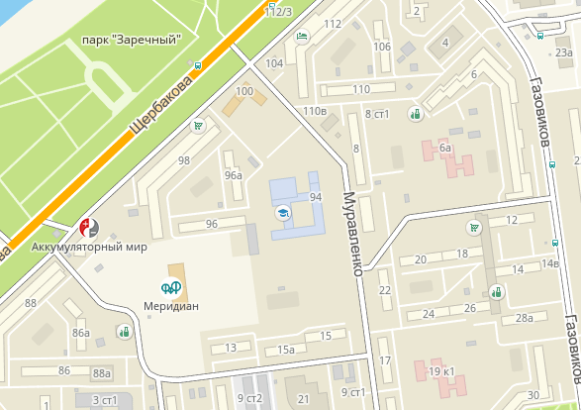

- Пешеходный переход

----- - Пути движения детей(учеников) в/ из МАОУ СОШ №43 города Тюмени

- Движение транспортных средств

Разъяснение к плану-схеме организации дорожного движения в непосредственной близости от МАОУ СОШ №43 города Тюмени с размещением соответствующих технических средств, маршруты движения детей.
(Приложение 2)
- План-схема организации дорожного движения ограничена автомобильными дорогами, находящимися в непосредственной близости от МАОУ СОШ №43 города Тюмени;
- На схеме обозначено:
- здание МАОУ СОШ №43 города Тюмени с указанием территории, принадлежащей непосредственно образовательному учреждению, территория имеет ограждение;
- автомобильные дороги и тротуары;
- уличные регулируемые и нерегулируемые наземные пешеходные переходы на подходах к МАОУ СОШ №43 города Тюмени;
-направление движения транспортных средств по проезжей части;
-направление безопасного маршрута движения обучающихся школы.

План - схема организации дорожного движения в непосредственной близости от МАОУ СОШ №43 города Тюмени с размещением соответствующих технических средств, маршруты движения детей.
(Приложение 3)
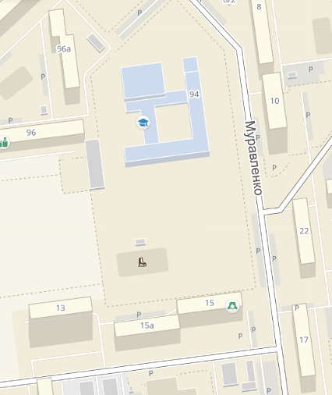

- Пешеходный переход
- Направление безопасного маршрута движения обучающихся школы

- Направление движения транспортных средств

Разъяснение к плану-схеме путей движения транспортных средств к местам разгрузки/погрузки и безопасных путей передвижения детей по территории МАОУ COШ №43 города Тюмени.
(Приложение 3)

На схеме указана примерная траектория движения транспортного средства на территории МАОУ СОШ №43 города Тюмени, в том числе место погрузки/разгрузки, а также безопасный маршрут движения детей во время погрузочно-разгрузочных работ.
В целях обеспечения безопасного движения детей по территории МАОУ СОШ №43 города Тюмени исключены пересечения путей движения детей и путей движения транспортных средств

План -схема путей движения транспортных средств к местам разгрузки/погрузки и безопасных путей передвижения детей по территории МАОУ СОШ №43 города Тюмени.
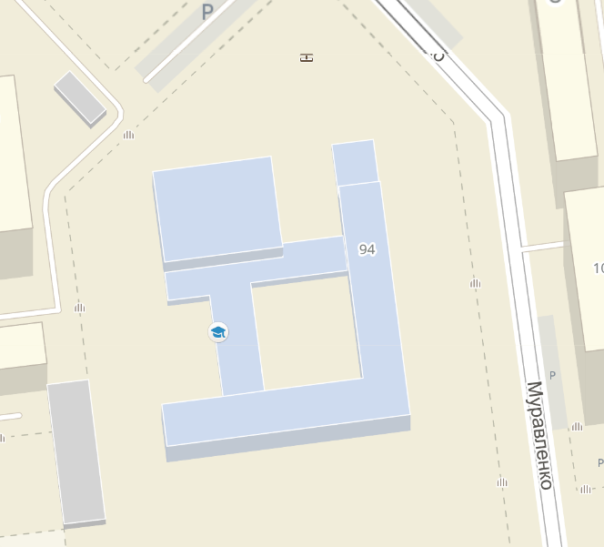
р

-Направление безопасного маршрута движения обучающихся школы
- Направление движения транспортных средств

УТВЕРЖДАЮ
Директор МАОУ СОШ № 43 города
Тюмени
_________________Бородин Д.В.
«____»_______________2020 г.
План работы МАОУ СОШ № 43 города Тюмени на 2020-2021 учебный год по безопасности дорожного движения.
(Приложение 4)
Цель: создание оптимальных условий для осуществления целостной системы формирования культуры безопасного поведения обучающихся на улицах и дорогах.
Задачи:
- Сформировать у обучающихся устойчивые навыки соблюдения и выполнения Правил дорожного движения.
- Применять современные формы и методы обучения и воспитания детей, инновационные технологии, направленные на предупреждение несчастных случаев на улицах и во дворах.
- Развивать у детей и подростков чувство ответственности за свои действия и поступки.
- Распространять среди педагогов школы передовой опыт по обучению обучающихся навыкам безопасного поведения на дороге.
- Поддерживать у родителей (законных представителей) обучающихся устойчивый интерес к безопасности и здоровью детей как участников дорожного движения.
- Укреплять взаимодействие между школой и ГИБДД с целью профилактики детского дорожно-транспортного травматизма.
Способы реализации:
- Уроки по правилам дорожного движения.
- Занятия в рамках внеурочной деятельности.
- Тематические классные часы по ПДД.
- Общешкольные внеклассные мероприятия.
- Беседы, викторины, конкурсы, выставки рисунков и плакатов по ПДД.
- Встречи с сотрудниками ГИБДД, совместное проведение мероприятий.
- Обсуждение вопросов ПДД и ДТП на совещаниях и заседаниях проектных групп педагогов школы.
- Участие педагогов и обучающихся в областных и всероссийских мероприятиях по пропаганде ПДД, и профилактике ДТП.
- Выставка книг в школьной библиотеке по соблюдению ПДД.
- Выпуск классных стенгазет по профилактике дорожно-транспортного травматизма.
- Проведение индивидуальных и групповых бесед с детьми, нарушающих и склонных к нарушению ПДД.

 | Мероприятие | Класс | Ответственный
В течении года | 1. Проведение инструктажей с учащимися по правилам поведения в транспорте, на проезжей части, во дворах.  2. Планирование и проведение мероприятий для месячника безопасности, недели ОБЖ, ДЗД; игровых программ по БДД для начальной школы.  3. Сотрудничество с инспекторами ГИБДД, совместное проведение массовых мероприятий по БДД.  5. Участие в школьных и районных конкурсах по безопасности дорожного движения.  6. Проведение уроков по БДД в рамках предметов «Знакомство с окружающим миром» и ОБЖ | 1-11  1-11  1-11  1-11  1-11 | Классные руководители  Классные руководители  Классные руководители  Классные руководители  Учитель ОБЖ, учителя-предметники
Сентябрь | - Участие во Всероссийской акции «Внимание, дети!»  - Месячник безопасности:  - Классные часы по безопасности, инструктажи по БДД.  - Игра по станциям «Правила безопасности без запинки знайте!».  - Викторина по ПДД  - Оформление тематических стендов по ПДД на 1-м этаже  - Уголков безопасности в классах.  - Встречи с инспектором ГИБДД  - Изготовление буклетов по БДД для учащихся начальной школы.  - Составление схем безопасных маршрутов движения детей в школу и обратно, принятие мер к ограждению опасных для движения детей мест.  - Вручение фликеров (светоотражающие элементы) (1кл.) | 1-4  1-11  1-11 | Учитель ОБЖ, классные руководители  Учитель ОБЖ  Классные руководители
Октябрь | - Проведение пятиминуток и подвижных игр по ПДД в начальной школе.  - Неделя безопасности.  - Инструктаж по БДД перед осенними каникулами. | 1-4  1-11 | Учитель ОБЖ, классные руководители
Ноябрь | - Беседы по ПДД в начальной школы  - День Памяти жертв ДТП;  - Организация конкурсов на лучший рисунок, рассказ, стихотворение по БДД, писем водителю  - Беседы о напоминании о зимних дорожных ловушках | 1-11  1-11 | Классные руководители
Декабрь | - Классные часы «У ПДД каникул не бывает» (БДД во время зимних каникул:  - Беседы по классам: «На школьных перекрестках», «Для вас, юные велосипедисты», «Я и скутер» «Про того, кто головой рисковал на мостовой», «Зимняя дорога», «Азбука юного пешехода», «Законы улиц и дорог», «Улица полна опасностей и неожиданностей», «Уходя на каникулы, помни…», выдача памяток.  - Встреча с инспекторами ГИБДД  - Инструктаж по технике безопасности при переходе улиц в зимнее время года | 1-11  1-11  1-11  1-11 | Классные руководители  Учитель ОБЖ, классные руководители  Учитель ОБЖ, классные руководители  Учитель ОБЖ, классные руководители
Январь | 1.Составление памяток по БДД для учащихся начальной школы  2. Мультимедиаигра «Автомобиль, дорога, пешеход» | 5-11 | Учитель ОБЖ, классные руководители
Февраль | - Проведение бесед- «минуток» по профилактике несчастных случаев с детьми на дороге (в начальных классах ежедневно) | 1-11 | Классные. руководители
Март | - Проведение игр по БДД в начальной школе. | 1 - 4 | Классные. руководители
Апрель | - День защиты детей  - Встречи с инспекторами ГИБДД,  - Викторина по ПДД | 1-11 | Учитель ОБЖ, классные руководители
Май | Участие в городских соревнованиях «Безопасное колесо »  Классные часы о дорожной безопасности во время летних каникул  Беседы в начальной школе о правилах безопасного поведения летом  День здоровья и безопасности: | ЮИД  1-11  1-5  1-11 | Учитель ОБЖ, классные руководители
Июнь | Беседы, викторины, конкурсы по БДД в летнем пришкольном лагере отдыха  Планирование работы по безопасности дорожного движения и профилактике детского дорожно-транспортного травматизма на следующий учебный год. | 1-11 | Воспитатели лагеря.

План работы

с родителями учащихся

№ | Содержание деятельности | Сроки | Ответственный
1 | Родительские собрания в школе и в классах:  - Роль семьи и школы в профилактике ДДТТ  - Жизнь без ДТП  - Кто виноват в ДТП  - Дорожные ловушки  - Путь в школу и домой  - Если вы купили ребенку велосипед  - Как научить детей наблюдать за дорогой  - Знает ли Ваш ребенок ПДД  - Дети и транспорт  (примерная тематика) | В течение года | Классные руководители
2 | Лекторий для родителей | В течение года с родителями детей, склонных к правонарушениям | Классные руководители
3 | Индивидуальные консультации (для родителей, чьи дети ездят на школьном автобусе) | По мере необходимости | Классные руководители
4 | Привлечение родителей к проведению мероприятий по ПДД.  Организация патрулирования перекрестков по пути следования школьников.  Разработка методического пособия по профилактике ДДТТ | В течение года | Классные руководители

Научно-методическая работа

Наименование и содержание работы | Участники | Срок | Ответственные
I. Научно-методическая работа
Ознакомление педагогического коллектива с нормативными и методическими документами по предупреждению ДДТТ. | классные руководители | сентябрь | Зам. директора по ВР
Совещание при директоре «Состояние работы по предупреждению детского дорожно-транспортного травматизма» | классные руководители | сентябрь  декабрь  май | Зам. директора по ВР
Семинар по теме: «Интерактивные формы работы по профилактике ДДТТ» | классные руководители | декабрь | Руководитель отряда ЮИД
Заседания МО классных руководителей по организации профилактики ДДТТ | классные руководители | 2 раза в год | Зам. директора по ВР,  Инспектор ГИБДД
Разработка методического пособия по профилактике ДДТТ | классные руководители,  родители | в течение года | Зам. директора по ВР
Обновление методического и дидактического материала по БДД | Учителя, обучающиеся | в течение года | Классные руководители,
Оформление, пополнение стенда наглядной агитации по БДД | Учителя, обучающиеся,  родители | в течение года | Зам. директора по ВР,  Ответственный за БДД

Фотографии безопасного передвижения обучающихся к школе
(Приложение 5).

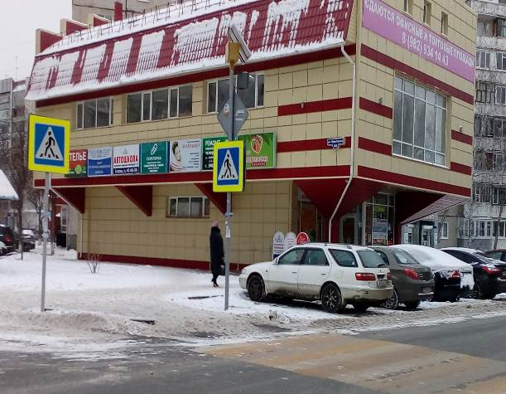

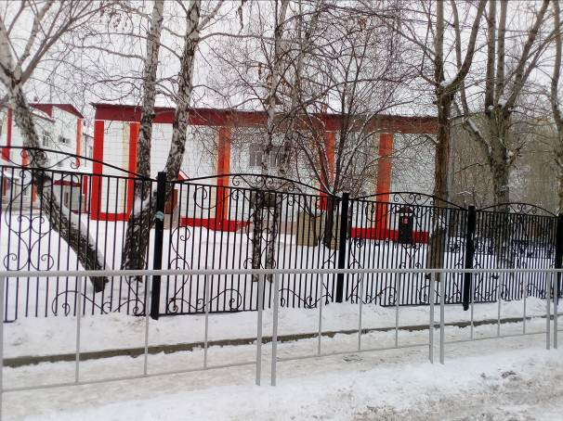

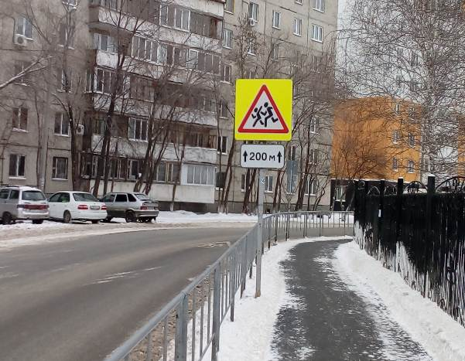

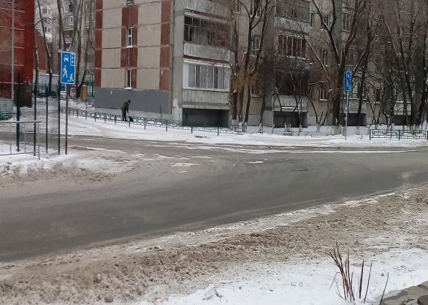

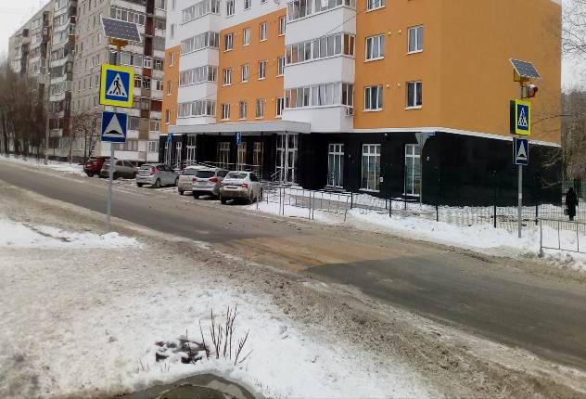

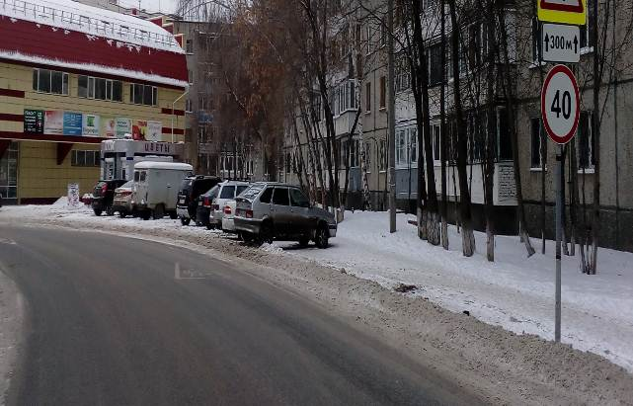

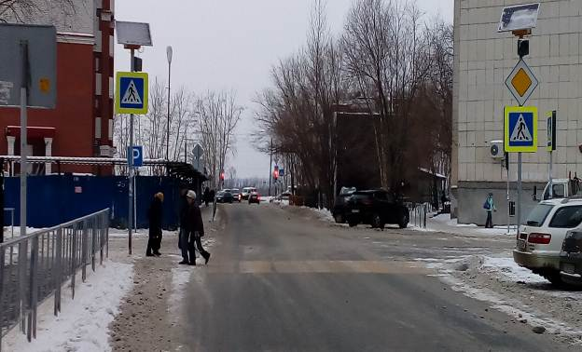

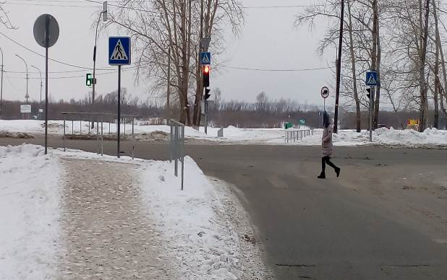

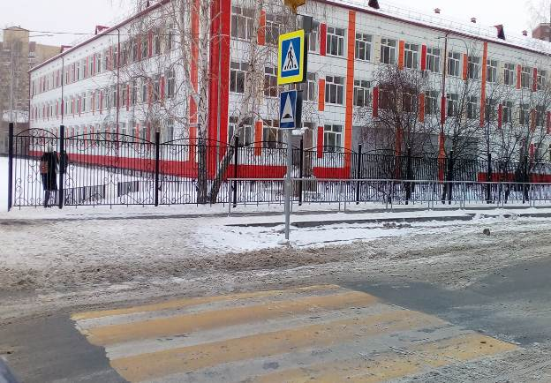

Сценарии мероприятий по ПДД
(Приложение 6)

Занятие первое для начальной школы
Тема: «Движение пешеходов и автомобилей»

Цель. Создать условия для развития у младших школьников умения правильно переходить дорогу.

Задачи:

- Сформировать у обучающихся представление об организации движения пешеходов и транспортных средств на дорогах и улицах; научить их различать участников дорожного движения, оценивать правильность и безопасность действий водителей, пешеходов и пассажиров.
- Создать условия для развития у учащихся приемов логического мышления; устной речи и наблюдательности; обогащения словарного запаса и расширения детского кругозора.
- Довести до сознания детей важность соблюдения Правил дорожного движения.

Оборудование: сборник сказок «Дорожные приключения Бимы, Бома и Бама» Кешишяна Р.А. Марченко М.О. Предит А.В., Шмундяка В.Л.; таблицы с изображением частей дороги, видами светофоров и о правильном переходе дороги; листочки с заданием; цветные карандаши; детские словарики.

Новые слова: пешеход, пассажир, водитель, проезжая часть, пешеходная часть, тротуар, автомобиль, светофор, значение сигналов светофора, участники дорожного движения – водитель, пассажир, пешеход.

Ход проведения

1. Сообщение темы и цели занятия.

Сегодня мы с вами начинаем знакомство со сборником сказок «Дорожные приключения Бимы, Бома и Бама». Сборник сказок «Дорожные приключения Бимы, Бома и Бама» состоит из 15 сказок и предназначен для вас учащихся начальных классов. Авторы Кешишан Р.А. Предит А.В., Шмундяк В.Л. сочинили эти сказки для того, чтобы вместе с главными героями вы узнали о Правилах дорожного движения и научились их соблюдать.
- Как вы думаете, почему нужно соблюдать Правила дорожного движения?
- Главными героями сказок являются первоклассники - Бом, Бам и Бима. В ходе повествования помимо знакомства с Правилами дорожного движения, Бима, Бом и Бам будут сталкиваться с проблемными дорожными ситуациями, жизненными проблемами и под руководством взрослых или самостоятельно находить решения данных проблем. Вы познакомитесь со службой Государственной Инспекции Безопасности Дорожного Движения. Вместе с главными героями побываете в трех сказочных государствах Транспортинарии, Светофонарии и Знаконарии и узнаете об истории развития транспорта и навигации.
- Сегодня мы с вами послушаем первую сказку из этого сборника и вместе с главными героями поучимся различать участников дорожного движения и части дороги, познакомимся с некоторыми Правилами дорожного движения.

3. Прослушивание сказки «Бима идет в первый класс» с последующим обсуждением.

- Прочитайте название сказки. Как вы думаете, о чем может быть это произведение?
- Почему первая сказка посвящена тому, что Бима пошла в первый класс?

Прослушивание сказки. В ходе обсуждения дети записывают в словариках новые понятия.

- Какое важное событие произошло в жизни Бимы?
- Почему Бима вначале испугалась идти в школу, а потом стала торопить бабушку и маму?
- О каких участниках дорожного движения узнала Бима от бабушки?
- Как вы понимаете, кто такой водитель? Пешеход?

Учитель сообщает ученикам, что участниками дорожного движения являются не только водители транспортных средств, но и пешеходы и пассажиры. Объясняет им значения новых слов.

Водитель – человек, который управляет каким-либо транспортным средством (автомобилем, мотоциклом, гужевой повозкой, велосипедом и т.д.). Учитель просит учащихся ответить, как называются водители автомобиля, трактора, мотоцикла, велосипеда. Дополняет, что пастух, перегоняющий стадо, также является водителем.

Пассажир – человек, который находится в транспортном средстве, но не является его водителем. Учитель просит учеников перечислить транспорт, в котором могут находиться пассажиры.

Пешеход – человек, который ходит по улицам пешком. Если человек работает на дороге, то он не является пешеходом.

- Почему автомобили представляют опасность для пешеходов?
- На какие две части разделена дорога?
- Какая часть называется проезжей? Пешеходной?
- Что такое тротуар?
Учитель объясняет учащимся значение новых терминов.

Проезжая часть – это часть дороги, предназначенная только для движения транспорта.

Тротуар – это часть дороги, предназначенная для движения пешеходов. Автомобили по тротуарам ездить не могут.

Если тротуар отсутствует, то пешеходы двигаются по обочинам. Иногда на обочину могут заезжать и транспортные средства.

Пешеходная дорожка – это часть дороги, предназначенная только для движения пешеходов.

Иногда тротуары отделяются от проезжей части газонами, на которых высаживают деревья или цветы.

- Каким правилам подчиненно движение людей по тротуару?
- Движение пешеходов по тротуарам подчинено определенным правилам. Эти правила все пешеходы должны знать и выполнять. Ходить надо по тротуарам с правой стороны, чтобы не мешать движению других пешеходов. Нельзя двигаться рядом с проезжей частью по бордюрному камню, ездить на самокатах, роликовых коньках, санках. Играть на тротуаре нельзя – это мешает движению пешеходов. Играть и кататься на велосипедах, самокатах, скейтбордах, роликовых коньках можно только во дворах, на детских или спортивных площадках, на стадионах. На велосипедах можно ездить по проезжей части дороги только с 14 лет.
- Нарушение правил может привести к несчастным случаям. Например, вы идете по тротуару и затеяли спор с другом. В пылу спора кто-нибудь из вас может случайно сойти с тротуара на проезжую часть дороги, а это очень опасно. Или, играя на тротуаре, вы нечаянно можете кого-нибудь толкнуть, и человек может попасть на проезжую часть дороги.
- В том случае, если вдоль дороги проложена пешеходная дорожка, нужно ходить по ней, придерживаясь правой стороны.
- Если дорога не имеет тротуара или пешеходной дорожки, то можно ходить по обочине. При этом двигаться надо по левой стороне дороги навстречу транспорту, чтобы можно было его видеть и принять меры предосторожности, отступая в сторону от проезжей части.

Учитель подчеркивает, что даже по тротуару ходить надо осторожно, быть внимательным, потому что автомобиль может неожиданно выехать со двора.

Особенно опасно устраивать на проезжей части велосипедные гонки, играть в мяч, кататься на коньках или лыжах, прицепившись к транспортному средству сзади. Чаще всего это заканчивается для детей трагически.

Учитель ещё раз подчеркивает, что по проезжей части дороги с большой скоростью движутся автомобили, поэтому выходить на неё опасно, особенно перед близко идущим транспортом. Автомобиль не может остановиться сразу. После нажатия на педаль тормоза он ещё некоторое время продолжает движение по инерции и может наехать на пешехода.

- Что такое пешеходный переход?
- Как обозначается пешеходный переход?
- Как расположены сигналы светофора?
- Какой сигнал светофора расположен вверху? В середине? Внизу?
- Что обозначает красный сигнал светофора? Желтый? Зеленый?
- Чем транспортный светофор отличается от пешеходного?
- Сколько сигналов имеют светофоры для пешеходов?
- В какой последовательности они расположены?
- Что обозначает каждый сигнал?
- Красный силуэт стоящего человека запрещает движение пешеходов, это соответствует красному сигналу светофора. Зеленый силуэт идущего человека обеспечивает безопасность пешехода и соответствует зеленому сигналу светофора, однако перед тем, как ступить на проезжую часть необходимо убедиться, что все транспортные средства остановились и пропускают пешеходов.
- С каким правилом перехода дороги познакомила мама Биму?
- Почему все участники дорожного движения должны следовать правилам дорожного движения?
- С кем Бима подружилась в школе?
- Почему мама Бимы сказала, что в школе главное не только дружить, но и учиться?
- А что бы вы еще посоветовали Биме?

4. Практические задания.

Задание № 1. Учитель предлагает ученикам изобразить на бумаге дорогу, нарисовать проезжую часть, газон, тротуар. Затем просит учеников рассказать, для чего предназначен каждый из этих элементов дороги.

Задание № 2. Учитель предлагает ученикам серым цветом разукрасить проезжую часть, коричневым – пешеходную часть; определить, какие сигналы светофоров горят, и закрасить их соответствующими цветами.

5. Написание эссе «Как я первый раз шел в школу».

6. Вопросы для закрепления знаний.

1. Где должны ходить пешеходы?
2. Где должны ездить автомобили?
3. Где можно ходить пешеходам, если тротуар или пешеходная дорожка отсутствуют?
4. Почему нельзя играть в снежки на тротуарах?
5. Где можно кататься на велосипедах или самокатах?
6. С какого возраста можно ездить на велосипеде по проезжей части дороги?

Занятие второе для начальной школы
Тема: «Как правильно переходить дорогу»

Цель. Создать условия для развития у обучающихся умения правильно переходить дорогу.

Задачи:
- Познакомить с понятиями «зебра», «регулируемый переход»», «нерегулируемый переход»; правилами перехода дороги по «зебре»; с дорожными знаками «Пешеходный переход», «Подземный пешеходный переход», «Надземный пешеходный переход», «Движение пешеходов запрещено».
- Создать условия для развития монологической и диалогической речи учащихся; умений анализировать, сравнивать и обобщать; творческого воображения; обогащения словарного запаса детей; мелкой моторики руки.
- Создать условия для воспитания культуры пешехода, привития желания соблюдать правила перехода дороги по «зебре».
Оборудование: сборник сказок «Дорожные приключения Бимы, Бома и Бама» Кешишян Р.А. Марченко М.О. Предит А.В., Шмундяка В.Л.; таблицы «Регулируемый переход» и «Нерегулируемый переход»; рисунки с изображением дорожных знаков «Пешеходный переход», «Подземный пешеходный переход», «Надземный пешеходный переход», «Движение пешеходов запрещено»; детские словарики; цветные карандаши; альбом для рисования.

Ход проведения

1. Организационный момент.

2. Актуализация опорных знаний. Сообщение темы и цели занятия.
- Откройте словарик, который мы с вами начали создавать на прошлом занятии. С какими понятиями мы познакомились в ходе чтения сказки «Бима идет в первый класс»?
Фронтальный опрос класса по понятиям: пешеход, пассажир, водитель, проезжая часть, пешеходная часть, тротуар, автомобиль, светофор, значение сигналов светофора.
- На какой экран должен смотреть пешеход, когда решил переходить дорогу?
- Какие еще правила перехода дороги вы знаете?
Сообщение темы и цели урока.

3. Прослушивание сказки «Тайна гуляющих зебр» с последующим обсуждением.
- Почему Бам обиделся на Бома?
- Кто помог им помириться?
- О какой зебре рассказывается в этом произведении?
- Как вы думаете, почему авторы назвали это произведение «Тайна гуляющих зебр»?
- По каким признакам водитель и пешеход могут определить пешеходный переход?
- О каком виде пешеходного перехода рассказывалось в этом произведении?
- Перескажите как вы запомнили описание нерегулируемого пешеходного перехода.
- Найдите в тексте описание дорожного знака, показывающего пешеходам, что в этом месте можно перейти дорогу, а водителям – что нужно пропустить пешеходов.
- Опишите по таблице нерегулируемый пешеходный переход.
- А как выглядит регулируемый пешеходный переход? Опишите его по таблице.
- Как вы думаете, что у них общего и чем они отличаются?
- С какими правилами перехода по «зебре» вы познакомились?
- Вспомните из сказки, как правильно переходить по «зебре».
4. Инсценировка перехода дороги по «зебре».

5. Составление кластера «Пешеходный переход»

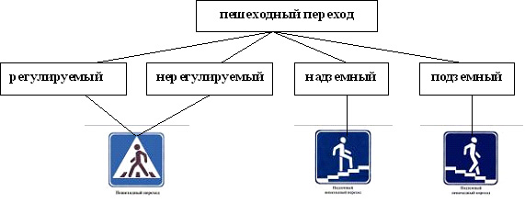
- Почему следует переходить дорогу только по пешеходному переходу?
- Где устраиваются подземные переходы?
- В больших городах, на улицах с особенно интенсивным движением транспортных средств, где переход через проезжую часть опасен, строят подземные и надземные переходы. В опасных местах переходить проезжую часть пешеходам разрешено только по этим переходам. Подземные пешеходные переходы делают так: роют тоннели, облицовывают их, устраивают ступеньки. Идешь по туннелю, а над тобой проносятся автобусы, трамваи, троллейбусы, автомобили и грузовики. У входов в подземный и надземный пешеходные переходы установлены знаки, на которых в синем квадрате нарисован человек, шагающий по ступенькам. Если человек идет по ступенькам вниз – это подземный пешеходный переход (вывешивается изображение знака), а если вверх – надземный пешеходный переход (вывешивается изображение знака).
- Как вы думаете, какой из всех видов пешеходных переходов самый безопасный? Почему?
- При переходе дороги пешеходам никогда нельзя останавливаться на разделительной полосе, нужно начинать переходить проезжую часть, только убедившись, что успеешь перейти ее за один раз. Остановка на полосе, разделяющей транспортные потоки очень опасна, т.к. есть недисциплинированные водители, а также возможен отказ тормозной системы или плохое самочувствие водителя.
- Работа со словариками: запись изученных понятий.
6. Выполнение творческого задания: рисование дорожных знаков.

- Подведение итогов

Занятие третье для начальной школы
Тема: «Как правильно переходить дорогу»

Цель. Создать условия для развития у обучающихся умения правильно переходить дорогу у светофора с красной кнопкой.

Задачи:

- Познакомить с понятием «пешеходный переход с красной кнопкой», назначением светофора с красной кнопкой и правилами пользования таким светофором.
- Создать условия для развития монологической и диалогической речи учащихся; умений анализировать, сравнивать и обобщать; творческого воображения; обогащения словарного запаса детей; мелкой моторики руки.
- Создать условия для воспитания культуры пешехода.
Оборудование: сборник сказок «Дорожные приключения Бимы, Бома и Бама» Кешишана Р.А. Марченко М.О. Предит А.В., Шмундяка В.Л.; таблицы «Светофор», «Светофор с красной кнопкой»; детские словарики; цветные карандаши; альбом для рисования.

Ход проведения

1. Оргмомент.

2. Актуализация опорных знаний. Сообщение темы и цели занятия.

- Какие виды светофора вы знаете? /Транспортный светофор, пешеходный светофор./ Что у них общего и чем они отличаются?
- Как расположены сигналы светофора? /Вертикально, т.е. сверху вниз./
- Какой сигнал светофора расположен вверху? Что он обозначает?
- Какой сигнал светофора расположен в середине? Что он обозначает?
- Какой сигнал светофора расположен внизу? Что он обозначает?
- Почему нужна такая строгая последовательность?
- Оказывается, есть люди, которые различают сигналы светофора не по цвету, а только по их расположению и свечению. Это – дальтоники, люди с цветовой слепотой, которые видят все по-другому. Для таких людей и определено каждому цвету свое место.
- Сегодня мы с вами познакомимся с новым произведением из сборника сказок «Дорожные приключения Бимы, Бома и Бама» и узнаем о необычном светофоре, почему его устанавливают и правилами пользования таким светофором.
3. Прослушивание сказки «Красная кнопка» с последующим обсуждением.

Прослушивание сказки до момента, когда мама и папа поняли, о какой кнопке говорит Бима.

- Кто такой президент?
- Для чего президенту «красная кнопка»?
- Почему Бима подумала, что девушка, которая переходила дорогу, была помощницей президента? Правильно ли она решила, что эта девушка помощница президента? Почему?
- Как вы думаете, почему на светофоре установлена красная кнопка?
Прослушивание сказки до конца.

- О какой красной кнопке говорится в этом произведении? Оправдались ли ваши предположения?
- Как вы понимаете выражение «пешеходный переход с красной кнопкой»?
- Почему на дорогах устанавливают светофоры с кнопкой?
- Вспомните, как правильно пользоваться светофором с кнопкой.
- Представьте, что вы встретили на улице инопланетянина. Как бы вы ему объяснили правила пользования светофором с кнопкой?
4. Работа со словариком: запись новых понятий.

5. Рисование на тему «Бима помощница президента».

6. Подведение итогов.

Занятие четвертое для начальной школы
Тема: «Виды дорог в населенных пунктах. Перекресток»

Цель. Создать условия для развития у обучающихся умения различать виды дорог в населенных пунктах и перекрестков.

Задачи:
- Познакомить учащихся с видами автомобильных дорог в населенных пунктах и перекрестков; закрепить умения различать части дороги.
- Создать условия для развития монологической и диалогической речи учащихся; умений анализировать, сравнивать и обобщать; творческого воображения; обогащения словарного запаса обучающихся и расширения детского кругозора.
- Создать условия для воспитания культуры пешехода.

Оборудование: сборник сказок «Дорожные приключения Бимы, Бома и Бама» Кешишан Р.А. П Марченко. М.Оредит А.В., Шмундяка В.Л.; распечатка сказки; мультимедийный электронный справочник «Виды городских дорог и перекрестков» (авторская разработка); таблицы с изображениями различных видов светофоров; детские словарики; листочки с таблицей для игры «Верите ли Вы, что ...».

Ход проведения

1. Сообщение темы и цели занятия.

- Сегодня мы с вами познакомимся с новым произведением из сборника сказок «Дорожные приключения Бимы, Бома и Бама» и узнаем о видах автомобильных дорог в населенных пунктах и перекрестков.
2. Стадия вызова. Игра «Верите ли Вы, что…».

Правила игры:
- У вас на столах лежат листочки, на которых начерчена таблица, как у меня на доске. Цифрами я указала № вопросов.
- Я вам читаю вопросы, которые начинаются со слов «Верите ли Вы, что ...». Вы обсуждаете ответы в группах.
- Если вы верите, то во второй строке поставьте знак «+», если нет, то «-».

1 | 2 | 3 | 4 | 5 | 6 | 7 | 8 | 9 | 10
* | * | * | * | * | * | * | * | * | *
* | * | * | * | * | * | * | * | * | *

Вопросы:

1) … есть автомобили, которым разрешается нарушать Правила дорожного движения?
2) … для того чтобы не было аварий, автомобили скорой помощи, пожарной и милицейской службы предупреждают о своем приближении громким звуком и мигающими синими и красными маячками?
3) … водители, и пешеходы, услышав сирену скорой помощи или другого специального автомобиля, прекращают свое движение и уступают дорогу для проезда?
4) … перекрестком называется место, на котором пересекаются две или более улиц и дорог?
5) … шоссе – это самая широкая улица, по которой движутся автомобили, грузовики, автобусы и троллейбусы в четыре, шесть и даже восемь рядов.
6) … проспект больше чем улица, но меньше чем шоссе. Проспекты в основном располагаются в центре города и предназначены для каждодневного движения легковых автомобилей.
7) … бульвар – это пешеходная парковая полоса в центре обычной дороги, на которой растут деревья и прогуливаются пешеходы.
8) … переулки, и проезды меньше улиц и, как правило, называются названиями улиц, к которым примыкают.
9) … главная дорога главнее той дороги, которую пересекает.
10) … заторы на дорогах называют «пробками».

3. Стадия осмысления. Прослушивание сказки «Первое настоящее задание» с последующим обсуждением.

I часть.

Проверка утверждений:
- Возьмите простой карандаш. Прочитайте текст, делая пометки карандашом:
V - уже знал, + - новое, ? - не понял.
Учащиеся читают текст сказки «Первое настоящее задание».
Беседа по содержанию произведения.
- В какие игры любили играть Бима, Бом и Бам?
- В какую игру они решили поиграть?
- Почему папа Бома решил взять детей с собой на наблюдательный пост ГИБДД?
- Как вы думаете, для чего на дороге устанавливают такой пост?
- Что нового узнали Бима, Бом и Бам на экскурсии по городу?
- Чему они научились?
Возврат к вопросам.

- А теперь давайте вернемся к нашим вопросам, снова ответим на них и проверим, не ошиблись ли мы в своих предположениях. Я снова читаю вопросы. Вы проверяете ответы в группах и в 3-ей строке ставите нужный знак.

Учитель читает вопросы, дети отмечают в 3-ей строке.
- По каким вопросам наше мнение совпало? Объясните, почему вы так решили.
- По каким вопросам ваше мнение изменилось? Почему?
- О каком виде автомобильных дорог я вам не задавала вопроса? (О магистрали).
- Что такое магистраль?
Физкультминутка.

II часть.

Демонстрация мультимедийного электронного справочника «Виды городских дорог и перекрестков» (знакомство с понятиями и ответы на вопросы).

- Приведите примеры магистралей, шоссе, улиц, переездов, проспектов, бульваров, переулков.

Работа со словариками: запись новых понятий.

4. Стадия рефлексии.

- Чему мы сегодня учились на уроке?
- Что вам понравилось на уроке?
- Для чего важно знать виды перекрестков и дорог в населенных пунктах?
5. Домашнее задание.

Составить транспортный маршрут от дома к школе и перечислить, какие дороги встречаются на пути. Например: «Я иду по Киселевской улице, сворачиваю на Никитский переулок и подхожу к школе со стороны Смоленского бульвара».

Занятие пятое для начальной школы
Тема: «Сигналы, регулирующие дорожное движение»

Цель. Создать условия для развития у обучающихся умения различать сигналы регулировщика и светофоров.

Задачи:
- Познакомить учащихся с сигналами регулировщика, расширить знание детей о сигналах светофора.
- Создать условия для развития монологической и диалогической речи учащихся; умений анализировать, сравнивать и обобщать; творческого воображения и мелкой моторики руки; обогащения словарного запаса обучающихся и расширения детского кругозора.
- Создать условия для воспитания дисциплинированности и внимательности при переходе улицы.
Оборудование: сборник сказок «Дорожные приключения Бимы, Бома и Бама» Кешишана Р.А., Марченко М.О. Предит А.В., Шмундяка В.Л.; мультимедийный электронный справочник «Сигналы регулировщика и светофоров» (или таблицы сигналов регулирования дорожным движением светофорами и регулировщиком); детские словарики; толковый словарь.
Ход проведения
1. Актуализация опорных знаний. Сообщение темы и цели занятия.
- Какие правила перехода дороги вы знаете?
- Что такое светофор? /Техническое устройство, регулирующее движение транспорта и пешеходов./
- Какие виды светофора вы знаете? /Транспортные, пешеходные и для велосипедистов./
- Что у них общего и чем они отличаются?
- Для чего на пешеходных переходах устанавливают светофоры с кнопкой?
- Как расположены сигналы светофора? /Вертикально, т.е. сверху вниз./
- Какой сигнал светофора расположен вверху? Что он обозначает?
- Какой сигнал светофора расположен в середине? Что он обозначает?
- Какой сигнал светофора расположен внизу? Что он обозначает?
- Почему нужна такая строгая последовательность?
- Оказывается, есть люди, которые различают сигналы светофора не по цвету, а только по их расположению и свечению. Это – дальтоники, люди с цветовой слепотой, которые видят все по-другому. Для таких людей и определено каждому цвету свое место.
- Сегодня мы с вами познакомимся с новым произведением из сборника сказок «Дорожные приключения Бимы, Бома и Бама» и узнаем о регулировщике и видах светофоров.
2. Стадия вызова.
- Прочитайте название. /«Приключения в старинном городе»/
- О чем может быть рассказ с таким названием?
На доске появляются предположения.
3. Стадия осмысления. Прослушивание сказки «Приключения в старинном городе» с последующим обсуждением.
I часть.
Проводится поэтапное прослушивание текста «Приключения в старинном городе». После каждого отрывка учитель задает вопросы.
Прослушивание текста до предложения «Дорога была довольно долгая, целых три часа, и Бом не заметил, как заснул»
- Почему этот день был необычным для учащихся 1 «А» класса?
- Что может произойти дальше? Почему вы так думаете?
Прослушивание текста до предложения «Они испуганно смотрели по сторонам».
- Что произошло с Бомом во сне?
- О чем размышлял Бом?
- А что бы вы смогли сделать, если стали большими?
- Как вы думаете, что может произойти дальше?
Прослушивание текста до предложения «Так большой Бом как и собирался в начале своей прогулки помог маленьким».
– Почему девочка с мальчиком робко разговаривали с Бомом?
– Как вы думаете, почему нельзя на улице разговаривать с незнакомыми людьми?
– Почему дети оказались в незнакомом месте без взрослых?
– Как вы думаете, почему дети не решались переходить улицу?
– Как Бом помог девочке с мальчиком?
– Как вы думаете, что может произойти дальше?
Прослушивание текста до предложения «Бом заметил его маневр и последовал за ним».
– Что больше всего понравилось ребятам на экскурсии?
– Для чего раньше строили пожарную каланчу?
– Почему ее сейчас не строят?
– Что означает слово «каланча»?
Работа с толковым словарем.
– Почему детей заинтересовал человек на макете с поднятой палкой в руке?
– Для чего на дорогах стоят регулировщики?
– По какому сигналу регулировщика можно переходить улицу?
– В каком случае нельзя переходить дорогу?
– До каких годов в России на дорогах стояли регулировщики?
– Когда люди придумали автоматический регулировщик – светофор?
– Для чего люди придумали светофор?
– Можем ли мы сейчас видеть на дорогах регулировщиков?
– Почему и сейчас регулировщики регулируют движением транспортных средств и пешеходов?
– Как вы думаете, почему пешеходам нужно знать сигналы регулировщика?
– Что может произойти дальше?
Прослушивание текста до предложения «Бом уже собрался окончательно разозлиться на Бама, но вспомнил свой сон, в котором он был большой».
– Почему дверь оказалась не волшебной?
– Можно ли детям посещать бар? Почему?
– Почему Бом и Бам потерялись?
– Как бы вы поступили на месте Бома и Бама? Почему?
– Чем может закончиться этот рассказ?
После ответов учащихся, им предлагается задание придумать концовку рассказа.
Дети записывают концовку (или устно обсуждают в парах, в четверках «концовку»).
Прослушивание рассказа до конца.
– Ожидали вы, что у рассказа может быть такой конец?
– Почему Бом и Бам не смогли перейти улицу около светофора?
– Как ребята смогли найти свою группу?
– Почему их поругали учительница, родители и Бима?
– Что бы вы посоветовали Бому и Баму?
Правила поведения в незнакомом городе.
– Чему может научить эта история?
– Смешная она или грустная?
– Попробуйте, сочинить свою историю, нарисуйте рисунок на тему «Если я был большим».
Физкультминутка.
II часть.
Демонстрация мультимедийного электронного справочника «Сигналы регулировщика и светофоров» (знакомство с понятиями и ответы на вопросы).
– Сколько сигналов подает регулировщик?
– Какие это сигналы?
– Что обозначают эти сигналы?
– Каким сигналам светофора соответствуют жесты и положения корпуса регулировщика?
– В каком случае можно переходить дорогу?
Заучивание стихотворения наизусть.
Если регулировщик боком стоит,
Для вас, ребята, путь открыт.
А если грудью или спиной –
Путь закрыт! Опасно! Стой!
Работа со словариками: запись новых понятий.
Инсценировка жестов регулировщика.
4. Стадия рефлексии.
- Чему мы сегодня учились на уроке?
- Что вам понравилось на уроке?
- Для чего важно знать сигналы регулировщика и светофоров?

Занятие шестое для начальной школы
Тема: «Особенности дорожного движения зимой»

Цель. Создать условия для формирования у обучающихся навыков оценки дорожной ситуации, предвидения ее развития.

Задачи:
- Познакомить учащихся с особенностями движения зимой.
- Создать условия для развития у учащихся умений анализировать, сравнивать, сопоставлять и обобщать; творческого воображения и мелкой моторики руки; обогащения словарного запаса обучающихся и расширения детского кругозора.
- Создать условия для воспитания культуры пешехода.

Оборудование: сборник сказок «Дорожные приключения Бимы, Бома и Бама» Кешишана Р.А, Марченко М.О. Предит А.В., Шмундяка В.Л.; таблицы «Зависимость тормозного пути от скорости движения автомобиля» и «Зависимость тормозного пути от состояния проезжей части (при одинаковой скорости); детские словарики; цветные карандаши и альбом для рисования.

Ход проведения

1. Сообщение темы и цели занятия.

2. Раскрытие сущности термина «тормозной путь».

- Что относится к транспортным средствам?
- Как вы думаете, можно ли мгновенно остановить транспортное средство?
- Как вы понимаете, что такое тормозной путь?
Запись термина в детский словарик.

- От чего может зависеть величина тормозного пути?
3. Рассказ учителя о зависимости тормозного пути от скорости движения автомобиля на сухой проезжей части и от состояния проезжей части (при одинаковой скорости).

4. Анализ конкретных ситуаций «Что может произойти?»

Учащиеся приводят примеры (либо учитель предлагает детям конкретные ситуации), педагог предлагает проанализировать конкретные ситуации «Что может произойти?»

5. Прослушивание сказки «Как Бом зимой с папой ходил в больницу» с последующим разбором.
- Почему Бом с папой шел в больницу?
- Как зимой можно предупредить простудные заболевания?
- Почему зимой на дорогах уменьшается количество транспортных средств?
- Как водители подготавливают транспортные средства к езде по зимним дорогам?
- Каждый ли желающий может получить права?
- Как вы думаете, почему нужно сдавать экзамены на получение прав?
- Во сколько лет вы можете получить права?
- Почему Бом в этот день на автобусной остановке отошел от бордюра на пять шагов?
- Какой пешеходный переход наиболее безопасный? Почему?
- Почему весной пешеходам нужно быть особо внимательными на дорогах?
6. Рисование на тему «Зимняя прогулка».

Занятие седьмое для начальной школы
Тема: «Пассажиры. Ожидание общественного транспорта. Посадка и высадка пассажиров»

Цель. Создать условия для ознакомления учащихся с правилами поведения в общественном транспорте и на остановках.

Задачи:
- Познакомить учащихся с местами остановок общественного транспорта, их обозначениями и правилами поведения в общественном транспорте и на остановках.
- Создать условия для развития у учащихся приемов логического мышления; устной речи; обогащения словарного запаса обучающихся и расширения детского кругозора.
- Довести до сознания детей важность соблюдения правил поведения в общественном транспорте и на остановках.
Оборудование: сборник сказок «Дорожные приключения Бимы, Бома и Бама» Кешишана Р.А., Марченко М.О. Предит А.В., Шмундяка В.Л.; видеоролик «Виды общественного транспорта»; детские словарики; таблицы о правилах поведения на посадочных площадках и в общественном странспорте.

Новые слова: общественный транспорт, автобус, троллейбус, трамвай, метро, такси.

Ход проведения

1. Актуализация опорных знаний. Сообщение темы и цели занятия.
- Вспомните, кого называют пассажиром?
- Пассажиром считается не только человек, находящийся в общественном транспорте – но и люди, находящиеся в салоне легкового автомобиля, в кузове грузового автомобиля, в коляске мотоцикла.
- Что относится к общественному транспорту?
- Расскажите, что вы знаете об этих транспортных средствах.
- Сегодня мы с вами продолжим знакомство с общественным транспортом и познакомимся с местами остановок общественного транспорта, их обозначениями и правилами поведения в общественном транспорте и на остановках.
2. Просмотр видеоролика «Виды общественного транспорта».

3. Работа со словариком.

Запись терминов: общественный транспорт, автобус, троллейбус, трамвай, метро, такси.

4. Знакомство с местами остановок общественного транспорта, их обозначениями и правилами поведения в общественном транспорте и на остановках.

- Как обозначаются остановки общественного транспорта?
- Какие правила поведения на остановках и в общественном транспорте вы знаете?
- А сейчас мы послушаем сказку «Сон Бама» и узнаем, с какими правилами поведения в общественном транспорте и на остановках он познакомился.
5. Прослушивание сказки «Сон Бама» с последующим обсуждением.
- Какой сон приснился Баму?
- Почему он срочно решил научиться правилам посадки на корабль?
- Что ему посоветовала его бабушка?
- С какими правилами поведения в общественном транспорте и на остановках он познакомился?
- Для чего нужно знать и соблюдать эти правила?
6. Повторение правил поведения в общественном транспорте и на посадочных площадках.

1. В ожидании транспорта нельзя выходить на проезжую часть дороги.

Ожидать автобус, троллейбус, трамвай на специальной, приподнятой над поверхностью проезжей части, площадке. Если такой площадки нет, то надо стоять на тротуаре или у обочины. Ни в коем случае нельзя ожидать общественный транспорт, стоя на проезжей части.

2. Нельзя близко подходить к краю проезжей части дороги, особенно зимой. Выходить на проезжую часть можно только после полной остановки автобуса или троллейбуса. Надо иметь в виду, что при торможении автобус или троллейбус может занести на посадочную площадку.

3. Высадка и посадка в маршрутный транспорт должны осуществляться со стороны тротуара или обочины и только после полной остановки.

Выходить из автобуса или троллейбуса можно только после полной остановки через среднюю и заднюю двери. При этом пассажиры, ожидающие посадки, должны обеспечить беспрепятственный выход пассажиров через среднюю или заднюю дверь.

Входят в автобус или троллейбус через переднюю дверь.

Обращает внимание учащихся, что иногда дети не успевают войти в транспорт, а водитель закрывает двери и начинает движение. В итоге может произойти несчастный случай. И обязательно надо смотреть под ноги, поднимаясь или спускаясь по ступенькам.

4. Нельзя отвлекать разговорами водителя и стучать в стекло кабины, а билеты у водителя нужно покупать только на остановке.

5. Надо быть вежливым и уступать место пожилым пассажирам, маленьким детям и инвалидам.

По поведению человека в салоне общественного транспорта можно судить не только о том, знает ли он Правила дорожного движения, но и о его общей культуре. Мальчики должны уступать места девочкам, при посадке пропускать их вперед, а при высадке – подать руку. Необходимо уступать места престарелым людям и инвалидам, пассажирам с детьми дошкольного возраста, а также беременным женщинам.

Нельзя перевозить вещи, которые могут запачкать сиденья или одежду пассажиров. Мелких животных надо перевозить в специальных контейнерах или клетках, а крупных собак – в намордниках. Кроме того, в общественном транспорте нельзя громко разговаривать, шуметь, толкаться.

6. Пассажирам запрещается высовываться из окон. Это может привести к несчастному случаю.

7. Если трамвайные пути проходят посередине дороги, то ожидать трамвай можно на специальной посадочной площадке, а при её отсутствии - на тротуаре. На проезжую часть дороги можно выходить только тогда, когда трамвай подошел к остановке. Прежде чем начать движение к трамваю, необходимо убедиться, что транспорт остановился и уступает вам дорогу.

8. Правильно обходить стоящий на остановке автобус или трамвай.

Необходимо дождаться, когда автобус отъедут от остановки, а затем, дойдя до пешеходного перехода, посмотрев налево и направо, убедиться, что автомобилей нет или они остановились, перейти дорогу (обходить транспорт нельзя ни с какой стороны).

9. Соблюдать правила поведения пассажиров, находящихся в легковом автомобиле.

На переднем сиденье движущегося легкового автомобиля ребенок может находиться только с 12 лет и быть обязательно пристегнутым ремнем безопасности. Дети до 12 лет при перевозке их как на переднем, так и на заднем сиденье должны находиться в специальном кресле, которое позволяет и их пристегнуть ремнём безопасности. Выходить из легкового автомобиля следует только со стороны тротуара или обочины..

10. Соблюдать правила поведения пассажиров при перевозке на мотоцикле.

При движении на мотоцикле детям до 12 лет можно находиться только в коляске, держась за поручень обеими руками и обязательно в застегнутом мотошлеме. Мотошлем защитит от возможного удара головой при аварии. Перевозка детей до 12 лет на мотоцикле без коляски при отсутствии специального сиденья запрещена.

11. Соблюдать правила поведения пассажиров при перевозке в кузове грузового автомобиля.

Детей разрешается перевозить только в закрытом кузове-фургоне. Их должен обязательно сопровождать взрослый. Находиться в кузове грузового автомобиля можно только на специально оборудованных сидячих местах. Стоять или ходить по кузову во время движения запрещено.

В Правилах дорожного движения Российской Федерации есть специальный раздел «Обязанности пассажиров». Учитель кратко излагает суть этого раздела.

Обязанности пассажиров.

Ожидать автобус, троллейбус, трамвай, такси пассажиры могут только на посадочных площадках, на тротуаре или обочине.

Входить в общественный транспорт и выходить из него можно только после полной остановки и лишь со стороны тротуара, обочины или края проезжей части.

Пассажирам запрещается: отвлекать водителя от управления транспортным средством во время его движения, открывать двери транспортного средства во время его движения.

7. Практическое задание.

1. Учитель просит учащихся составить синквейн про транспортные средства.

Например:
Автомобиль.
Быстрый, скоростной.
Движется, мчится, сигналит.
Автомобиль облегчает человеку передвижение.
Средство повышенной опасности.

Автобус.
Безрельсовый, пассажирский.
Движется, перевозит, сигналит.
Автобус – удобное средство передвижения.
Общественный транспорт.

2. По таблицам учащиеся определяют нарушителей правил поведения на остановках и в общественном транспорте.

8. Игра.

Ученики разбиваются на две группы – пешеходы и автомобили. У детей, которые изображают автомобили, в руках рисунки с автомобилем, автобусом, трамваем.

Трамвай (или автобус) стоит на остановке. Навстречу движется автомобиль. Пешеходы ожидают, пока общественный транспорт отъедет от остановки, переходят дорогу, контролируя дорожную ситуацию. Учитель комментирует опасные ситуации, возникающие при неправильных действиях пешеходов.

9. Вопросы для закрепления знаний.
- Где надо ожидать автобус, троллейбус, трамвай?
- Когда можно начать посадку в общественный транспорт?
- Через какую дверь нужно входить в автобус?
- Как правильно обходить стоящий на остановке автобус?
- Что должно находиться на голове у пассажира мотоцикла?
- Как правильно вести себя, находясь в коляске мотоцикла?
Занятие восьмое для начальной школы
Тема: «Виды транспорта»

Цель. Создать условия для ознакомления учащихся с видами транспорта.

Задачи:
- Познакомить учащихся с различными видами транспорта: воздушным, наземным, водным, космическим; грузовым и легковым; пассажирским.
- Создать условия для развития у учащихся приемов логического мышления; устной речи; обогащения словарного запаса обучающихся и расширения детского кругозора.
- Довести до сознания детей важность соблюдения правил поведения в пассажирском транспорте.

Оборудование: сборник сказок «Дорожные приключения Бимы, Бома и Бама» Кешищяна Р.А., Марченко М.О. Предит А.В., Шмундяка В.Л.; видеоролик «Виды транспорта»; детские словарики.

Новые слова: вид транспорта; воздушный, наземный, водный, космический; грузовой и легковой; пассажирский.

Ход проведения

1. Актуализация опорных знаний. Сообщение темы и цели занятия.

- Вспомните, что относится к общественному транспорту?
- Расскажите, какие еще виды транспорта вы знаете.
- Сегодня мы с вами продолжим знакомство со сборником сказок «Дорожные приключения Бимы, Бома и Бама» и узнаем о видах транспорта.

2. Прослушивание сказки «Транспортинария» с остановками.
- Послушайте название сказки. Как вы думаете, что такое «транспортинария»?
- О чем может быть это произведение?
Учитель на доске записывает детские предположения.
Прослушивание сказки до предложения «Когда они разговаривали на кухне, Бам уже стоял на крыше в очереди на посадку».

- Оправдались ли ваши предположения?
- Как вы думаете, правильно ли поступал Бам, что в отсутствии родителей позволял себе капризничать, когда его укладывала спать бабушка? Почему?
- Во сколько часов дети должны ложиться вечером спасть? Почему?
- Что посоветовал папа сделать Баму перед сном? Прав ли папа?
- Как вы думаете, что может произойти дальше?

Прослушивание сказки до предложения «Бам снова стал смотреть в окно, он очень многое хотел спросить, но не стал».

- Для чего будущие пассажиры доставали из нагрудного кармана серебряной курточки какую-то карточку и прикладывали ее к небольшому экрану?
- Кого встретил Бам на корабле?
- Почему Бима и Бом не пропустили свой первый корабль?
- Почему человечки на крышах были одеты в курточки разного цвета?
- Как вы думаете, что будет дальше?

Прослушивание сказки до предложения «Группа вышла на улицу из министерства, и Бам увидел дороги Транспортинарии, они немного напоминали земные дороги, по которым он привык ходить в школу или магазин, но много было отличного».

- Что такое «Транспортинария»?
- Кто является жителем этой страны?
- Как называется столица этой страны?
- Из каких министерств состоит этот город?
- Что такое министерство?
- Почему воздушный транспорт является самым распространенным?
- Что стало прообразом первых летательных аппаратов?
- Что относится к воздушному транспорту?
- Кто были первыми учеными в министерстве воздушного транспорта?
- Какой вид транспорта используется в развлекательных целях?
- Как вы понимаете, что такое «подминистерство живого транспорта»?
- Почему оно самое древнее?
- Почему многие возмущены этим подминистерством? Правы ли они?
- Какое министерство является важным, но еще не таким большим как воздушное? Почему это министерство важное?
- Для чего в Транспортинарии проложили кольцевую дорогу вокруг города?
- Какие правила поведения в общественном транспорте выполнил Бам?
- Как нужно вести себя на аттракционах? Почему?
- Как вы думаете, с каким новым министерством познакомятся ребята?
Прослушивание сказки до предложения «На выходе из министерства ребят ждали экипажи запряженные серыми и черными лошадками».

- С каким новым министерством познакомились Бам, Бом и Бима?
- Чему удивились ребята в этом министерстве?
- Что относится к наземному транспорту?
- Что относится подминистерству легкого транспорта? Грузового транспорта?
- С чего начал развиваться наземный транспорт?
- Расскажите об истории автомобиля.
- Почему в Транспортинарии автомобиль стал не популярным?
- Что относится к подминистерству железнодорожного транспорта?
- С каким еще подминистерством наземного транспорта познакомились дети?
- Что к нему относится?
- Почему в одном из залов стоял манекен, тепло одетый в белые одежды, с мешком за спиной, автоматом в руке и на лыжах?
- Куда отправились ребята после обеда?
- Какое животное самое почитаемое в министерстве живого транспорта? Почему?
- Кого называют «кораблями пустыни»? Как вы думаете, почему?
- Почему слон относится к живому транспорту?
- Кого бы вы еще отнесли к живому транспорту? Почему?

Прослушивание сказки до предложения «Мы почти приплыли к подводному причалу последнего министерства, с которым вы сегодня познакомитесь».

- Почему ребятам не хотелось уезжать из подминистерства живого транспорта?
- С каким новым министерством познакомились Бам, Бом и Бима?
- Почему это министерство показалось ребятам необычным?
- Что относится к водному транспорту?
- С каким первым плавательным средством познакомились Бима, Бом и Бам?
- Почему люди стали строить корабли?
- Какие корабли строились раньше? А теперь? Почему?
- О каких правилах на яхте узнали ребята?
- Почему до появления самолетов водный вид транспорта был самым распространенным?
- Что удивило ребят на подводной лодке?
- Почему капитан подводной лодки отказался спуститься на самое дно?
- Как вы думаете, куда приплыли Бима, Бом и Бам?

Прослушивание сказки до предложения «Проснулся он утром у себя в кровати».

- С каким новым министерством познакомились Бам, Бом и Бима?
- Почему ребята попадают в министерство таким странным способом?
- С чего начинался музей министерства космического транспорта?
- Почему следующий зал музея показался не интересным для детей?
- С чем познакомились ребята в следующем зале?
- Какое развлечение ждало детей в парке аттракционов?
- Из-за чего происходит невесомость?
- Чем космическая еда отличается от земной?
- Что самое главное должны были понять ребята в этом путешествии?
- Чем может закончиться эта сказка?

Прослушивание сказки до конца.

- Что произошло после того, как Бам проснулся?
- Существуют ли такие министерства, с которыми Бам и его друзья познакомились в Транспортинарии?
- Каким словом можно заменить слово «категория»?
- На какие категории можно разделить транспорт?
- Что относится к пассажирскому транспорту?
- Для чего предназначен легковой транспорт? Грузовой?
- Посмотрите на наши предположения, которые мы записали до чтения сказки. Оправдались ли наши предположения?

3. Работа со словариком.

Запись терминов: вид транспорта; воздушный, наземный, водный, космический; грузовой и легковой; пассажирский
4. Составление кластера.
- Вспомните, что относится к специальным автомобилям?
- Для чего они предназначены?
- Почему специальным автомобилям разрешается нарушать некоторые правила дорожного движения?

Составление кластера.

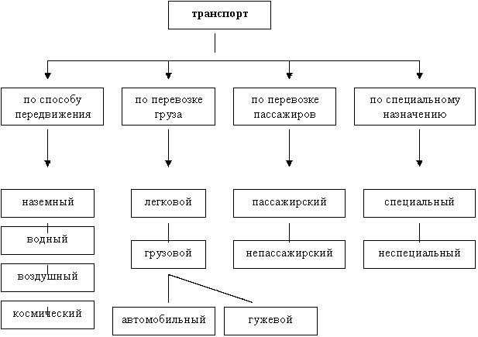

5. Просмотр видеоролика «Виды транспорта».

6. Практическое задание.

Учитель просит учеников изобразить на бумаге какой-либо вид транспорта и рассказать, что он о нём знает.

Учитель предлагает учащимся отгадать загадки.

Не летает, не жужжит – жук по улице бежит,  И горят в глазах жука два блестящих огонька.  Это дал завод ему: и огни – глядеть во тьму,  И колеса, и мотор, мчался, чтоб во весь опор.  (автомобиль) | Удивительный вагон!  Посудите сами:  Рельсы в воздухе, а он  Держит их руками…  (троллейбус)
Дом по улице идет,  На работу нас везет.  Не на курьих тонких ножках,  А в резиновых сапожках.  (автобус) | Эй, не стойте на дороге!  Мчит машина по тревоге.  А зачем ей так спешить?  Как зачем? Пожар тушить!  (пожарная машина)
Сам не едет, не идет.  Не поддержишь – упадет.  А педали пустишь в ход-  Он помчит тебя вперед.  (велосипед) | Несется и стреляет,  Ворчит скороговоркой.  Трамваю не угнаться  За этой тараторкой.  (мотоцикл)

7. Творческое задание.

Учащиеся составляют рассказ «Куда бы я сходил в Транспортинарии».
8. Стадия рефлексии.
- Чему мы сегодня учились на уроке?
- О каких новых правилах поведения в транспорте вы узнали?
- Почему их нужно соблюдать?
- Для чего важно знать виды транспорта?
- Что вам понравилось на уроке?

Занятие девятое для начальной школы девятое
Тема: «Знаки дорожного движения»

Цель. Создать условия для ознакомления учащихся с видами дорожных знаков.

Задачи:
- Рассказать учащимся о группах дорожных знаков.
- Создать условия для развития у учащихся приемов логического мышления; устной речи; воображения и мелкой моторики руки; обогащения словарного запаса обучающихся и расширения детского кругозора.
- Довести до сознания детей важность знаний дорожных знаков.
Оборудование: сборник сказок «Дорожные приключения Бимы, Бома и Бама» Кешишана Р.А., Марченко М.О. Предит А.В., Шмундяка В.Л.; мультимедийная презентация «Группы дорожных знаков»; компьютер, проектор и экран (либо интерактивная доска).
Ход проведения
- Актуализация опорных знаний. Сообщение темы и цели занятия.
- Как вы думаете, что относится к источникам информации?
- Сегодня мы с вами продолжим знакомство со сборником сказок «Дорожные приключения Бимы, Бома и Бама» и узнаем об основных носителях информации о дороге.
- Прослушивание сказки «Знаконария» с последующим обсуждением.
- Послушайте название сказки. Как вы думаете, что такое «Знаконария»?
- О чем может быть это произведение?
Учитель на доске записывает детские предположения.
Прослушивание сказки «Знаконария».
- Оправдались ли ваши предположения?
- Почему эту страну так назвали?
- Чем Знаконария отличалась от Транспортинарии?
- Почему жители Знаконарии в основном общались с помощью знаков?
- В каких случаях удобнее общаться с помощью знаков?
- О чем Бам, Бом и Бима узнали во всемирном музее знаков?
- Когда зародились первые знаки?
- О чем они могут нам рассказать?
- Расскажите о египетских знаках.
- Что является системой знаков?
- Как вы думаете, почему язык является системой знаков?
- Что еще относится к системе знаков?
- О чем нам могут рассказать цифры?
- Для чего люди сделали звезды знаками?
- Как мы можем ориентироваться по звездам?
- Назовите первые дорожные знаки.
- О дорогах заботились наши предки еще с тех пор, когда ездили на лошадях или ходили пешком. В степи укладывали камни и ставили столбы, а в лесу делали затесы на деревьях и вешки из сучьев. На перекрестках устанавливали каменные или деревянные кресты, строили часовни. Верстовые столбы стали полосатыми при Петре I, повелевшем окрашивать их в цвет русского национального флага, потому что «полосатость» хорошо просматривалась на расстоянии. Позже на столбах, расположенных на перекрестках, стали делать надписи о том, куда ведет «путь-дорога». Пока скорость экипажа лошадей не превышала 20 км/ч, об особых дорожных знаках не помышляли.
- Почему со временем увеличивается количество дорожных знаков?
- Прототипы современных дорожных знаков стали появляться еще в конце XIX века, одновременно с появлением первых автомобилей.
В 1903 г. во Франции приняли Акт по моторным машинам об установке знаков перед перекрестками, опасными поворотами и прочими «ужастями». Через несколько лет стало ясно, что и без запретов не обойтись.
Почти за сто лет с того времени количество знаков увеличилось, они меняли свой вид. Изменения шли параллельно с усовершенствованием самих средств передвижения. Поскольку опасность возрастает пропорционально скорости, внимание к дорожным знакам и к их установке возрастает.
В 1909 году в Париже состоялась первая Международная конференция по автомобильному движению. На этой конференции обсуждались и вопросы о дорожной сигнализации. Конференция утвердила четыре предупреждающих знака: «Неровная дорога», «Извилистая дорога», «Пересечение с железной дорогой», «Пересечение дорог», которые должны были устанавливаться за 250 метров до опасного участка.
В 1926 году в Париже созывается Международная конференция с участием 50 государств. На этой конференции система дорожной сигнализации была дополнена еще двумя знаками: «Неохраняемый железнодорожный переезд» и «Остановка обязательна».
В 1931 году в Женеве на Конференции по дорожному движению была принята новая «Конвенция о введении единообразия в сигнализацию на дорогах», в соответствии с которой количество дорожных знаков было увеличено до 26 и они были разбиты на три группы: предупреждающие, предписывающие и указательные. Эта система знаков действовала в нашей стране до 1961 года.
В 1949 году в Женеве на очередной Международной конференции по дорожному движению был принят «Протокол о дорожных знаках и сигналах». В Протоколе были даны рекомендации о размещении знаков, их размерах и цвете. Для предупреждающих и запрещающих знаков должен применяться светлый фон – белый или желтый, для предписывающих знаков – синий. Протоколом предусматривалось существование 51 дорожного знака: 22 – предупреждающих, 18 – запрещающих, 2 – предписывающих и 9 – указательных. В нашей стране система знаков, предусмотренная Протоколом 1949 года, была введена позже и просуществовала до 1973 года.
Действующая в нашей стране система дорожных знаков основана на международной Конвенции о дорожных знаках и сигналах 1968 года. В настоящее время на территории нашей страны действуют 172 дорожных знака, не считая их различных модификаций.
- Почему Знакарий похвалил ребят, несмотря на то, что они знали только половину знаков?
- Для чего нужно знать пешеходные знаки?
- Какие шесть знаков знали дети?
- Кто стал победителем в расстановке знаков? Почему?
- Какие ошибки допустили Бом и Бам?
- Что нужно было сделать, чтобы исправить ошибки?
- Как вы думаете, чему научились ребята в Знаконарии?
- А какие дорожные знаки знаете вы?
3. Просмотр мультимедийной презентации «Группы дорожных знаков».
Дорожные знаки рассказывают, где можно двигаться машинам или пешеходам и с какой скоростью, где можно перейти дорогу, предупреждают об опасностях. Поэтому дорожные знаки называют дорожной азбукой.
В настоящее время все дорожные знаки разделены на восемь групп:
- предупреждающие знаки;
- знаки приоритета;
- запрещающие знаки;
- предписывающие знаки;
- знаки особых предписаний;
- информационные знаки;
- знаки сервиса;
- знаки дополнительной информации (таблички).
Знаки бывают круглые, прямоугольные, треугольные. Они могут различаться по цвету. В зависимости от формы и цвета дорожного знака меняется и его назначение.
Назначение дорожных знаков легко запомнить. Если знак имеет треугольную форму с красной каймой – он относится к группе предупреждающих знаков. Эти знаки информируют водителей о том, что впереди опасный участок дороги, надо быть внимательным и снизить скорость.
Круглые знаки с красной каймой с белым, а некоторые - с голубым фоном относятся к группе запрещающих знаков. Запрещающие знаки всегда с красной каймой (ассоциация с огнем или красным сигналом светофора, красный - значит опасный).
Если знак имеет круглую форму с голубым фоном – это предписывающий знак, указывающий направление движения, минимальную скорость и т.д.
Прямоугольные – знаки особых предписаний и информационные знаки. Они имеют различный фон: синий, зеленый, белый и желтый.
Знаки дополнительной информации (таблички) имеют прямоугольную форму и, как правило, белый фон.
Далее проводится игра «Угадай-ка!».
Учитель показывает детям слайды с изображением знаков, просит детей назвать их и сказать, для чего они предназначены:
- предупреждающие: «Пешеходный переход», «Дети», «Пересечение с велосипедной дорожкой», «Искусственная неровность», «Железнодорожный переезд без шлагбаума», «Железнодорожный переезд со шлагбаумом»;
- запрещающие: «Въезд запрещен», «Движение пешеходов запрещено», «Движение на велосипедах запрещено»;
- предписывающие: «Пешеходная дорожка», «Велосипедная дорожка»;
- знаки особых предписаний: «Пешеходный переход», «Жилая зона», «Искусственная неровность»;
- информационные знаки: «Подземный пешеходный переход», «Надземный пешеходный переход»;
- знаки сервиса: «Место отдыха», «Пункт питания», «Телефон», «Мойка автомобилей», «Больница».
После этого учитель показывает слайд, на котором размещены рисунки изученных дорожных знаков и предлагает детям выбрать дорожные знаки, предназначенные для водителей или для пешеходов.
- Творческое задание.
Рисование на тему «Дорожные знаки на улицах нашего города».
- Вопросы для закрепления знаний
- Для чего нужны дорожные знаки?
- На какие группы делятся все дорожные знаки?
- Когда стали появляться первые дорожные знаки?
- Сколько дорожных знаков было утверждено на первой Международной конференции по автомобильному движению в Париже в 1909 году?
- Какие внешние признаки имеют предупреждающие, запрещающие, предписывающие дорожные знаки?
- Для чего нужно знать дорожные знаки?

Занятие десятое для начальной школы
Тема: «Новое о светофорах и их сигналах. Сигналы регулировщика»

Цель. Создать условия для закрепления знаний учащихся о светофорах и их сигналах, сигналах регулировщика.

Задачи:
- Повторить и закрепить знания о светофорах и их сигналах. Вспомнить сигналы регулировщика.
- Создать условия для развития у учащихся приемов логического мышления; устной речи; воображения и мелкой моторики руки; обогащения словарного запаса обучающихся и расширения детского кругозора.
- Довести до сознания детей важность сигналов светофора и регулировщика.

Оборудование: сборник сказок «Дорожные приключения Бимы, Бома и Бама» Кешишана Р.А., Марченко М.О. Предит А.В., Шмундяка В.Л.; мультимедийная презентация «О светофорах и регулировщике»; компьютер, проектор и экран (либо интерактивная доска).

Ход проведения

- Актуализация опорных знаний. Сообщение темы и цели занятия.
- Какие виды светофоров вы знаете?
- Что вы знаете о сигналах светофора?
- Только ли светофоры могут регулировать движение транспортных средств и пешеходов?
- Какие жесты регулировщика вы знаете, и что эти жесты означают?
- Сегодня мы с вами продолжим знакомство со сборником сказок «Дорожные приключения Бимы, Бома и Бама» и закрепим свои знания о регулировании движения на дорогах.
- Прослушивание сказки «Светофонария» с последующим обсуждением.
- Прочитайте название сказки. Как вы думаете, что такое «Светофонария»?
- О чем может быть это произведение?
Учитель на доске записывает детские предположения.
Прослушивание сказки «Светофонария».
- Оправдались ли ваши предположения?
- Почему эту страну так назвали?
- Почему Светофонария располагалась под землей?
- Чем Светофонария отличалась от Знаконарии и Транспортинарии?
- Что еще особенного было в Светофонарии?
- Какие светофоры были в Светофонарии?
- Какая проблемная ситуация возникла в Светофонарии?
- Как Бом, Бам и Бима помогли решить ее?
- С какими жестами регулировщика они познакомили жителей Светофонарии?
- Как бы вы помогли жителям этой страны?
- О каком новом виде светофора Бам узнал вначале сказки?
- Для чего он предназначен?
- Рассказ учителя и его беседа с учениками в ходе просмотра мультимедийной презентации.
- Что вам известно об истории светофора?
Первый светофор появился в 1868 г. в Лондоне перед зданием парламента. Назывался он «семафор» и имел только два световых сигнала: зеленый и красный, желтого сигнала не было.
У нас в стране первый светофор установили в Москве в 1929 году на перекрестке улиц Кузнецкий мост и Петровка. Светофор был похож на часы с круглым циферблатом, разделенным на секторы красного, желтого и зеленого цветов. На циферблате устанавливалась стрелка, которую регулировщик поворачивал вручную. Если стрелка попадала на красный цвет, то движение запрещалось, на желтый - надо было подождать, а зеленый цвет означал, что путь свободен.

Позже появились электрические светофоры, которые действуют и сейчас, хотя внешне они изменились.
Современный светофор – это устройство, которое своими световыми сигналами разрешает или запрещает движение транспорта и пешеходов
- В какой последовательности расположены сигналы светофора? Почему?
Действие сигналов светофора ограничено во времени. В светофоре зеленый сигнал сменяется желтым для того, чтобы транспорт и пешеходы, находящиеся на перекрестке, могли закончить движение через него. Желтый сигнал сменяется красным. Когда время действия зеленого сигнала истекает, он начинает мигать, предупреждая участников движения о том, что скоро включится сигнал красного цвета. Если зеленый сигнал светофора начал мигать, необходимо воздержаться от перехода проезжей части.

Современные светофоры оснащены секундомером. Такие светофоры очень удобны для широких дорог. По экрану пешеход сможет определить, успеет ли он перейти дорогу.
Некоторые светофоры дополнительно оснащены звуковым сигналом. Одновременно с включением зеленого сигнала светофора включается звуковой сигнал. Это помогает слепым пешеходам или людям с ограниченным зрением переходить проезжую часть.
На многих перекрестках светофоры имеют дополнительную секцию, которая разрешает или запрещает движение только в одном направлении, например, направо или налево.
Для регулирования движения пешеходов или велосипедистов могут применяться специальные двуцветные светофоры с изображенными на них соответственно человечком или велосипедистом. Включение красного сигнала запрещает движение пешеходам или велосипедистам, включение зеленого сигнала движение разрешает.
На железнодорожных переездах устанавливаются специальные светофоры, имеющие один или два фонаря красного цвета. При приближении поезда светофор автоматически включается, и фонари начинают мигать, запрещая движение через переезд.

В крупных городах для регулирования движения трамваев используются специальные светофоры, имеющие четыре фонаря белого цвета – один внизу и три - вверху. Если горит нижний сигнал, то движение трамваю разрешено. Горящие верхние сигналы показывают, в каких направлениях разрешается движение.
Нередко на перекрестке можно увидеть человека в специальной форме – регулировщика, который управляет дорожным движением, изменяя положение своего корпуса (поворачиваясь) и выполняя руками определенный жесты. Часто регулировщик держит в правой руке специальный жезл – палку с чередующимися белыми и черными полосами.
- Расскажите о жестах регулировщика.
Регулировщик обращен к водителям и пешеходам спиной или грудью, а руки вытянуты в стороны или опущены. Такое положение регулировщика соответствует красному сигналу светофора, поэтому двигаться всем транспортным средствам и пешеходам запрещено.
Регулировщик поднял руку с жезлом вверх. Сигнал означает внимание, всем остановиться. Можно считать, что этот сигнал регулировщика соответствует желтому сигналу светофора.
Регулировщик обращен к водителям и пешеходам боком, руки у него вытянуты в стороны или опущены. Включился зеленый сигнал светофора – автомобилям можно ехать прямо и направо, а пешеходам разрешается переходить проезжую часть.
Правая рука регулировщика вытянута вперед. Пешеходам разрешено переходить проезжую часть только сзади регулировщика, за его спиной, а спереди путь закрыт.
Регулировщик может подавать и другие сигналы жестами рук – главное, чтобы они были понятны водителям и пешеходам. Регулировщик – строгий хозяин на дороге. Все его должны слушаться. А не послушаешься – он засвистит в свисток и взмахнет полосатым жезлом: остановитесь, пожалуйста, вернитесь на тротуар.
Если на перекрестке стоит регулировщик, присмотритесь к нему внимательнее. Все его жесты понятны. Он всегда придет вам на помощь. Для этого он и находится на перекрестке, чтобы помогать водителям и пешеходам.

4. Игра.

Группа учащихся из 5 человек выстраивается в одну шеренгу. Напротив них стоит один ученик, который изображает регулировщика.
Регулировщик регулирует движение с помощью жестов.
Если регулировщик становится к пешеходам правым или левым боком (зеленый сигнал светофора) – движение разрешено и пешеходы делают шаг вперед.
Если регулировщик поднял руку вверх (желтый сигнал светофора) – двигаться нельзя и пешеходы остаются на месте.
Если регулировщик поворачивается к пешеходам спиной или грудью (красный сигнал светофора) – пешеходы делают шаг назад.
Затем пешеходы разбиваются на две группы – справа и слева от регулировщика. Регулировщик вытягивает вперед правую руку и поворачивается к пешеходам то грудью, то спиной, то правым боком, то левым боком. Со стороны груди и спины движение пешеходам запрещено – они делают шаг назад. Когда регулировщик поворачивается к пешеходам правым или левым боком, то одна группа можно двигаться вдоль спины регулировщика – эти пешеходы делают шаг вперед. Другой группе движение запрещено – эти пешеходы делают шаг назад.
Победит тот из пешеходов, который допустит меньше ошибок.
Затем пешеходами и регулировщиком становятся другие ученики.

- Вопросы для закрепления знаний
- Когда и где был установлен первый в мире светофор?
- На что был похож светофор, установленный в 1929 году в Москве?
- Как расположены сигналы в светофоре и почему?
- Какие светофоры используются на железнодорожных переездах?
- Какие светофоры используются для регулирования движения только пешеходов или только велосипедистов? Что на них изображено?
- Какие светофоры регулируют движение только трамваев?
- Что собой представляет жезл регулировщика и для чего он нужен?
- Какие жесты регулировщика запрещают движение пешеходов и транспорта?
- Для чего нужен регулировщику свисток?
- Домашнее задание.
Мини-проект «Пешеходный светофор».
Учащиеся в группе или индивидуально изготавливают свою модель пешеходного светофора.

Занятие одиннадцатое для начальной школы
Тема: «Почему на дорогах происходят дорожно-транспортные происшествия с участием детей»

Цель. Сформировать у младших школьников представление о причинах дорожно-транспортных происшествий, в которые попадают дети; воспитывать и развивать у них наблюдательность и дисциплинированность при движении по улице.

Оборудование: сборник сказок «Дорожные приключения Бимы, Бома и Бама» Кешишана Р.А. Марченко М.О. Предит А.В., Шмундяка В.Л.; альбом для рисования, цветные карандаши; детские словарики.

Ход проведения

1. Сообщение темы и цели занятия.

2. Рассказ учителя и беседа с учащимися.

- Для чего нужны Правила дорожного движения? /Эти правила необходимы для соблюдения безопасности движения транспорта и пешеходов, поэтому их должны соблюдать и пешеходы, и водители./
- Нарушать правила – значит подвергать опасности свою жизнь и жизнь других людей.
- У нас в России ежегодно под колесами автомобиля погибает около 1350 детей (4 ребенка за один день), а почти 25000 – получают увечья и травмы (более 70 детей за один день). Травмы эти тяжелые – ребенок нередко остается инвалидом на всю жизнь.

Почти половина этих дорожно-транспортных происшествий происходит по вине самих детей.
Чаще всего дети попадают под колеса автомобилей из-за своей невнимательности и недисциплинированности.
Часто нарушение Правил дорожного движения становится для них вредной привычкой. Допустим, сегодня автомобилей на дороге не было, и ребенок перешел проезжую часть на красный или желтый сигнал светофора. Все обошлось благополучно. В другой раз ребенок перебежал дорогу в неположенном месте, Милиционера не было, и ребенок прошагал дальше, тут же забыв о своем нарушении. Неправильный переход дороги постепенно становится для него привычкой, от которой отвыкать очень трудно. Помните, что можно нарушить правила дорожного движения только один раз и погибнуть.
Причиной дорожно-транспортных происшествий с участием детей часто служит игра или катание на санках, коньках вблизи проезжей части дорог. Из-за своей неосторожности дети неожиданно появляются на проезжей части и попадают под колеса движущегося транспорта.
Во дворах надо быть очень внимательными. Нередко бывают случаи, когда ребенок пробегает мимо стоящего во дворе автомобиля. В это время водитель или пассажир открывают дверь и ребенок ударяется о неё, получая тяжелую травму.
Нередко дорожно-транспортные происшествия происходят, даже если ребенок правильно ведет себя при переходе проезжей части, например, движется на зеленый сигнал светофора. За рулем автомобиля может находиться пьяный водитель, вовремя не среагировать на включенный сигнал светофора и совершить наезд. Иногда у автомобиля в самый неподходящий момент могут отказать тормоза.
Помните ребята, даже переходя дорогу на зеленый сигнал светофора, необходимо смотреть по сторонам и прислушиваться к звукам приближающегося транспорта.
На дорогах нельзя бегать. Бывают случаи, когда дети, увидев приближающийся или стоящий на остановке автобус, бегут к нему и попадают под колеса движущегося транспорта.
– Назовите причины, по которым происходят дорожно-транспортные происшествия по вине детей. /Неправильный выбор места перехода дороги; переход дороги перед близко идущим транспортом; переход дороги наискосок, а не поперек проезжей части; попытка перебежать дорогу в потоке движущихся транспортных средств; незнание правил перехода проезжей части на перекрестке; хождение по проезжей части дорог при наличии тротуара, пешеходной дорожки или обочины; невнимание к сигналам светофора или регулировщика; езда на велосипедах, роликовых коньках, самокатах и т.п. по дорогам, а также игра на проезжей части или вблизи неё./

3. Вопросы для закрепления знаний.

Учитель задает детям вопросы о правилах поведения на дорогах, выслушивает и дополняет их ответы.

- В каком месте можно переходить проезжую часть дороги?
Переходить проезжую часть лучше всего там, где имеется светофор. Если его нет, то переходить надо по подземному или надземному пешеходному переходу (если они есть) либо по пешеходному переходу «зебра». В случае, если нет ни светофора, ни пешеходного перехода, то переходить надо в том месте, где отсутствуют ограждения, а дорога хорошо просматривается в обе стороны.

- Как правильно переходить проезжую часть?
Необходимо остановиться перед проезжей частью, посмотреть налево, затем – направо и если транспортных средств поблизости нет, можно начать переход. Дойдя до середины дороги, снова посмотреть направо и продолжить движение при отсутствии приближающегося транспорта.
Идти шагом, не бежать.
Если кто-то вас окликнул, нельзя оборачиваться и останавливаться на проезжей части. Сначала нужно закончить переход дороги.

- Как правильно переходить проезжую часть группе детей?
При переходе проезжей части группой детей необходимо всем остановиться, осмотреться и при отсутствии приближающегося транспорта начать переход. Надо прекратить разговоры, сосредоточиться, смотреть не на друзей, а на дорогу.

- Как правильно переходить проезжую часть в сопровождении взрослых?
Нужно крепко держать взрослого за руку, не отвлекать его разговором и не отвлекаться самому. Быть внимательным и осторожным.

- Где и как правильно могут ходить пешеходы?
Пешеходы должны ходить по тротуарам или пешеходным дорожкам. Ходить надо по правой стороне, чтобы не мешать движению других пешеходов.
Если тротуара или пешеходной дорожки нет, то ходить надо по обочине, а при её отсутствии – по краю проезжей части. При этом двигаться надо по левой стороне дороги, навстречу приближающемуся транспорту.

- Где можно играть?
Играть в подвижные игры, кататься на детских велосипедах, самокатах, коньках, санках можно только во дворах, на детских и спортивных площадках, стадионах.
Нельзя играть на тротуарах – это мешает движению пешеходов.

4. Работа со словариками.

Запись новых слов: опасная ситуация, дорожно-транспортное происшествие.

5. Прослушивание сказки «Про кораблик» с последующим обсуждением.
- Почему это произведение так названо?
- Почему Бам не смог сам запустить свой кораблик?
- Из-за чего он попал в ДТП?
- Чтобы вы посоветовали Баму?
- Что можно сказать о Боме и Биме?
- Почему нужно навещать своих больных друзей и подруг?
- Творческое задание.
Рисование плаката, призывающего соблюдать правила дорожного движения.

Занятие двенадцатое для начальной школы
Тема: «Правила движения на велосипеде»

Цель. Формировать знания и представления младших школьников о безопасном движении на велосипеде; научить их правилам обращения с велосипедом для обеспечения безопасности окружающих.

Оборудование: сборник сказок «Дорожные приключения Бимы, Бома и Бама» Марченко М.О., Предит А.В., Шмундяка В.Л.

Ход проведения

- Сообщение темы и цели занятия.
- Тему нашего занятия вы узнаете, если отгадаете загадку.
Сам не едет, ни идет.
Не подержишь – упадет.
А педали пустишь в ход –
Он помчит тебя вперед.
(велосипед)
- Как вы думаете, чему мы сегодня будем учиться?
- Рассказ учителя и его беседа с учениками.
- Ребята, поднимите руки у кого есть велосипед?
- Какие правила движения на велосипеде вы знаете и соблюдаете?
Детям до 14 лет запрещено выезжать на велосипеде на проезжую часть дороги. Ездить по тротуару или пешеходной дорожке тоже запрещено - можно задеть прохожих или играющих детей. Поэтому кататься можно только во дворах домов, на стадионах, детских или спортивных площадках. Учиться ездить на велосипеде надо там, где нет движения автомобилей и пешеходов.
- Как вы думаете, является ли водителем ребенок на велосипеде?
Ребенок на велосипеде считается водителем. Поэтому водителям велосипеда необходимо знать устройство и постоянно поддерживать свой транспорт в исправном состоянии. У этих транспортных средств должны быть накачаны шины и укреплено сиденье, должны быть исправными педаль тормоза, звонок, руль.
Разрешается ездить на велосипеде, только держась за руль обеими руками. Нельзя перевозить на багажнике пассажиров и буксировать другие велосипеды.
- Как вы думаете, почему?
Не рекомендуется использовать звуковой сигнал (звонок) без причины - это мешает жильцам домов. Кроме того, если постоянно звонить, то пешеходы и водители перестанут обращать внимание на звонки и может произойти несчастный случай. Подавать сигнал надо только в случае, когда возможен нечаянный наезд велосипедиста на пешехода.
- Как вы думает, почему категорически запрещается цепляться за проезжающий мимо транспорт?
- Почему запрещается перевозить предметы, которые мешают управлению или выступают более чем на полметра в длину или ширину?
- Какие дорожные знаки для велосипедистов вы знаете? Расскажите о них.
- Почему вы должны знать и соблюдать правила движения на велосипеде?
3. Прослушивание сказки «День рождения Бама» с последующим обсуждением.

4. Творческое задание.

Составление памятки «Правила движения на велосипеде».

Занятие тринадцатое для начальной школы.
Тема: «На загородной дороге»

Цель. Создать условия для развития у обучающихся навыков безопасного поведения на загородных дорогах.

Задачи:
- Познакомить учащихся с такими элементами загородной дороги, как проезжая часть, обочина, кювет, пешеходная дорожка.
- Научить обучающихся движению на загородной дороге.
- Воспитывать и развивать у них наблюдательность и дисциплинированность при движении по загородным дорогам.
Оборудование: сборник сказок «Дорожные приключения Бимы, Бома и Бама» Кешишяна Р.А., Марченко М.О. Предит А.В., Шмундяка В.Л.; схема загородной дороги; рисунки с изображением дорожных знаков «Пешеходная дорожка» и «Велосипедная дорожка»; альбом для рисования, цветные карандаши; детские словарики.
Ход проведения
- Сообщение темы и цели занятия.
- Расскажите, что вам известно о городской дороге и её основных элементах.
Сегодня мы с вами продолжим знакомиться с произведениями из сборника сказок Кешишана Р.А., Предит А.В., Шмундяка В.Л. «Дорожные приключения Бимы, Бома и Бама» и вместе с главными героями познакомимся с Правилами безопасного поведения на загородной дороге.
- Рассказ учителя и беседа с учащимися.
Учитель вывешивает на доску схему загородной дороги.
- Как вы думаете, чем загородная дорога отличается от городской? Чем они похожи?
- Из каких элементов состоит загородная дорога? /Из проезжей части, обочины, кювета, пешеходной дорожки./
- Загородная дорога во многом отличается от городской. Как и городская дорога, она имеет проезжую часть.
- Что такое проезжая часть? /Проезжая часть – это часть дороги, предназначенная только для движения транспорта./
Но вместо тротуаров по обеим ее сторонам расположены обочины, по которым могут ходить пешеходы. Иногда на обочину могут заезжать и машины. В случае отсутствия обочин на дороге пешеход, идя по проезжей части, должен придерживаться левой стороны, то есть идти навстречу движению транспорта.
- Как вы думаете, почему?
При таком движении пешеход заранее видит приближение автомобиля и при необходимости может сойти с дороги.
- Мы видим еще один элемент загородной дороги (учитель обращает внимание на кювет). Он предохраняет дорогу от разрушений водой. Это водоотводные канавы, которые тянутся по обеим сторонам дороги. Они называются кюветами. (Запись нового понятия).
Сейчас при строительстве загородных дорог предусматривается устройство пешеходных дорожек. Они отделяются от проезжей части дороги, что делает движение безопасным.
- Что такое пешеходная дорожка? /Пешеходная дорожка – это часть дороги, предназначенная только для движения пешеходов./
Пешеходная дорожка обозначается дорожным знаком «Пешеходная дорожка».
- Как нужно ходить по пешеходной дорожке? /Нужно ходить по ней, придерживаясь правой стороны./
- Иногда на загородных дорогах от проезжей части отделяют велосипедную дорожку. Что такое велосипедная дорожка?
Велосипедная дорожка – это часть дороги, предназначенная для движения только велосипедистов. При отсутствии тротуара или пешеходной дорожки по ней могут двигаться и пешеходы. Велосипедная дорожка обозначается дорожным знаком «Велосипедная дорожка».
- При движении по обочине, пешеходной и велосипедной дорожке нужно ходить осторожно и быть внимательным. Как вы думаете почему?
На загородных дорогах также есть перекрестки. Но светофоры здесь не устанавливаются, и переходить их надо самостоятельно, соблюдая осторожность. Переходить его можно только под прямым углом к краю проезжей части. Если идти не по прямой, а наискосок, то путь получится длиннее и придется дольше находиться на проезжей части. Это опасно. Переходить загородную дорогу надо только в тех местах, где она хорошо просматривается в обе стороны. То есть, там, где хорошо видно приближающиеся автомобили в обе стороны.
- По проезжей части дороги с большой скоростью движутся автомобили, поэтому выходить на нее опасно, особенно перед близко идущим транспортом. Автомобиль не может остановиться сразу. После нажатия на педаль тормоза он ещё некоторое время продолжает движение по инерции и может наехать на пешехода. Поэтому переходить проезжую часть можно, только убедившись, что транспортное средство далеко.
- На больших дорогах (автомагистралях) делают широкую разделительную полосу, иногда с газоном или кустами, которая разделяет транспортные потоки противоположных направлений. Пешеходам и транспорту находиться на разделительной полосе запрещено.
- Вопросы для закрепления знаний.
- Чем загородная дорога отличается от городской?
- Что такое обочина?
- Как надо идти по обочине?
- Что такое пешеходная дорожка? Велосипедная дорожка?
- Как надо идти по ним?
- Как и где нужно переходить загородную дорогу?
- Прослушивание сказки «Воздушный шарик» с последующим обсуждением.
- О каком торжественном событии рассказывается в этом произведении?
- Почему Бом опоздал почти на час?
- А кто был виноват в ДТП?
- Почему у Бимы День рождение было необычным?
- Как вы думаете, почему дети удивляли родителей Бимы своими знаниями?
- Умели ли ребята также ориентироваться на загородной дороге?
- Что дети узнали о загородной дороге?
- Чем шоссе отличается от магистрали?
- Почему на пригородных дорогах нет ни светофоров, ни «зебр»?
- Как нужно переходить такую дорогу, если нет светофора, а автомобили едут очень быстро?
- Какой участок для перехода магистрали является хорошим? А плохим?
- Для чего на каждом въезде и выезде из города установлен пост инспекции безопасного дорожного движения?
- Почему дети далеко ушли от дачи?
- Что могло с ними случиться?
- Как вы думаете, правы ли родители, что поругали их за это?
- Чему обрадовалась Бима на следующий день?
- О каких особенностях поведения и перехода пригородных дорог вы узнали?
- Творческое задание.
Рисование на тему «Мы едем за город».

Занятие четырнадцатое для начальной школы.
Тема: «Я учусь переходить дорогу. Азбука дорожной безопасности»

Цель:
закрепить у детей знания правил дорожного движения, дорожных знаков, и сигналов светофора; развивать логическое мышление, быстроту, ловкость и сноровку; довести до сознания детей, к чему может привести нарушение правил дорожного движения; воспитывать грамотного пешехода.
Материал и оборудование:
элементы дорожных знаков, макет пешеходного перехода, детские машины-каталки, аудиозаписи, технические средства обеспечения.
Действующие лица:
Ведущий — педагог;
Постовой — педагог;
Буратино — педагог;
Ход досуга:
Под весёлую музыку дети входят в зал.
Ведущий: Рассаживайтесь удобнее,
Места занимайте скорей,
На праздник «Дорожной Азбуки»
Мы приглашаем всех друзей.
Звучит мелодия, в зал на самокате въезжает Буратино.
Буратино: Здравствуйте, ребята!
Кто я, ну-ка, отгадайте-ка!
Как зовут меня…
Дети: Буратино!
Буратино: Правильно! Вот приобрёл самокат — какой он красивый. Буду кататься. Кто хочет со мной прокатиться?
Ведущий: подожди, пожди, Буратино, а ты выучил правила дорожного движения?
Буратино: А зачем? Я и так всё знаю!
Ведущий: Тогда скажи, как правильно переходить дорогу?
Буратино: Ясно как — ногами.
(Буратино катается на самокате, быстро, с поворотом, выкатывает за кулисы и слышен грохот. Буратино выходит и плачет…)
Ведущий: Вот видишь, Буратино, чтобы безопасно гулять по городу, ездить на машине, велосипеде надо знать правила дорожного движения. Вот, послушай, как дети тебе расскажут правила дорожного движения.
1. По городу, по улице  Не ходят просто так:  Когда не знаешь правила,  Легко попасть впросак. |  | 2. Всё время будь внимательным  И помни наперёд:  Свои имеют правила  Шофёр и пешеход.
Ведущий: Послушай Буратино правила поведения на дороге:
— Сколько колёс у легкового автомобиля (4)
— Кто управляет автомобилем (водитель)
— Для чего нужна проезжая часть (для движения транспорта)
— Кто ходит по тротуарам (пешеход)
— Какие машины оборудованы специальными звуковыми и световыми сигналами (скорая помощь пожарная и милицейская машина)
— На какое животное похож пешеходный переход (зебра)
— Что означает жёлтый сигнал светофора? (приготовиться)
— Что держит в руке инспектор ГИБДД? (жезл)
— Что может произойти, если пешеход или водитель нарушил правила дорожного движения (авария или ДТП)
Регулировщик: Скажи, Буратино, как ты думаешь, можно ли играть на дороге?
Буратино: Смотря во что.
Регулировщик: Это как?
Буратино: Если в шахматы, то нельзя — машины фигуры собьют. А если в мячик — очень даже весело играть на дороге.
Регулировщик: Ребята, разве можно играть на дороге? (нет, только во дворе или площадке).
Буратино: Спасибо, дети, я запомню.
Ведущий: Буратино, оставайся на нашем празднике,садись и посмотри как интересно и увлекательно дети будут изучать правила дорожного движения. Наши дети хорошо знают сигналы светофора. Ты сейчас в этом сам убедишься.
Регулировщик: Вставайте на дорогу, мы будем с вами водителями.
Игра с детьми «Светофор»
У ведущего светофор. Горит красный свет — дети стоят, жёлтый — заводят моторчик, зелёный — бег врассыпную.
После игры дети садятся на стульчики.
Регулировщик: Ребята, а хотите покататься на автобусе?
Прежде чем сесть в автобус, давайте вспомним правила поведения на остановке и в автобусе.
Игра «Разрешается — запрещается»
Играть и прыгать на остановке… (запрещается).
В автобусе вести себя спокойно… (разрешается).
Уступать место старшим… (разрешается).
Высовываться из окна… (запрещается).
Дети делятся на 2 команды Пешеходы и Светофор
Эстафета «Автобус»
Водитель автобуса подъезжает к остановке, каждый раз подсаживая в автобус по одному пассажиру, пока не перевезёт всех. Побеждает та команда, чей автобус быстрее.
Дети садятся на стульчики.
Игра для всех «Это я, это я, это все мои друзья!»
Кто из вас идёт вперёд только там, где переход? (Отвечают.)
Кто бежит вперёд так скоро, что не видит светофора? (Молчат.)
Знает кто, что красный свет — это значит «Хода нет»? (Отвечают.)
Кто из вас в вагоне тесном уступал старушке место? (Отвечают.)
Кто на скользкую дорогу выбегает в непогоду? (Молчат.)
Буратино катается на самокате.
Буратино. Я понял: в мяч на дороге не играть, дорогу переходить на зелёный свет светофора. Всё, я все правила дорожного движения выучил.
Ведущий. Это ещё не все правила. А куда ты поехал на самокате?
Буратино. Ну смешные вы: куда, куда. На улицу, на дорогу, у самоката же колёса, как у машин, значит, мне туда (обращается к детям.) Правильно?
Дети отвечают.
А где же кататься на самокатах, велосипедах?
Ведущий. Детям до 14 лет ездить на велосипеде по автомобильным дорогам и улицам запрещено! Кататься можно только во дворе. Показать плакат и знак.
Буратино. Да, вот теперь я понял. Не буду.
Ведущий: Ну, а теперь давайте покатаемся на самокатах так, чтобы не создавать опасности движению.
Эстафета «Самокат»
Объезжать конусы змейкой.
Дети садятся на стульчики.
Ведущий: Ну, Буратино, мало знать правила дорожного движения и соблюдать их, надо ещё знать различные дорожные знаки, как они называются, и что они обозначают.
Проводится игра «Дорожные знаки».
Дети и Буратино стоят в кругу. В руке у ребёнка жезл. Играет музыка. Музыка останавливается и у кого в руках окажется жезл, тот и рассказывает о дорожном знаке.
Буратино: Я теперь знаю дорожные знаки и буду соблюдать правила дорожного движения!
Эстафета «Я шофёр»
Буратино ездит на самокате по пешеходному переходу. Машиной управляет ребёнок, он должен уступить дорогу. Регулировщик регулирует движение.
Буратино прощается с детьми и уезжает.
Ведущий: О правилах дорожного движения нужно помнить всегда, всегда соблюдать их. И об этом наша песня.
(«Наш автобус голубой»)
Танец «Регулировщик»
Ведущий:
Я желаю вам, ребята, чтоб на дороге, вы никогда не знали бед.
И чтоб навстречу вам в пути горел всегда зелёный свет.

Информация о работе МАОУ СОШ № 43 города Тюмени

по профилактике детского дорожно-транспортного травматизма.

МАОУ СОШ № 43 города Тюмени уделяет большое внимание вопросам обучения учащихся правилам дорожного движения. В школе ведется значительная работа по пропаганде ПДД и предупреждению детского дорожно-транспортного травматизма. Деятельность эта осуществляется через уроки ОБЖ в среднем и старшем звене, занятия «Окружающий мир» в 1-4 классах, занятия ПДД с 1-11 класс, работу отряда ЮИД , систему работы классного руководителя.
Наша школа находится в постоянном поиске новых форм и методов работы по данному направлению.
Работу по пропаганде ПДД и предупреждению детского дорожно-транспортного травматизма ведется по нескольким уровням:
1) обучение, изучение правил дорожного движения;
2) проведение массовых мероприятий и конкурсов

Среди учащихся организуются такие мероприятия как минутки безопасности, беседы по правилам дорожного движения, конкурсы рисунков, викторины, конкурса листовок и плакатов, сочинений, конкурсы "Лучший знаток ПДД", разрабатываются буклеты и памятки для водителей, пешеходов и велосипедистов, родителей, участвуют в мероприятиях по ПДД.

Наличие уголков безопасности и стендов в школе по Правилам дорожного движения, на наш взгляд, объединяет все усилия в организации и проведении:
- занятий по систематическому изучению школьниками Правил дорожного движения;
- тематических утренников, сборов, конкурсов, соревнований, игр, викторин и т. п.;
- мероприятий по предупреждению детского дорожно-транспортного травматизма с привлечением работников ГИБДД.
- работы отрядов юных инспекторов движения.
Особое внимание в школе уделяется и работе с родителями. Организуются тематические родительские собрания по классам возрастных групп, проводятся беседы с работниками ГИБДД. Совместно с родителями проводятся конкурсы по безопасности дорожного движения, оформляются выставки плакатов, рисунков, подделок, разрабатываются маршруты безопасного движения ребенка в школу

Для системной профилактики ДТП на базе школы создан отряд ЮИД.
Цель отряда - пропаганда правил дорожного движения среди малышей и подростков и предупреждение их нарушений.
Основными задачами в работе отряда ЮИД являются:
- Пропаганда здорового образа жизни;
- Закрепление учащимися Правил дорожного движения и их соблюдение;
- Привлечение детей и подростков к участию в пропаганде Правил дорожного движения на улицах и дорогах;
- Вовлечение детей и подростков в отряды юных инспекторов дорожного движения

Отряд ЮИД выступает со своей программой перед учащимися. Они рассказывают и наглядно показывают детям, как нужно вести себя на дорогах и к чему может привести несоблюдение правил дорожного движения. Ребята принимают участие в различных мероприятиях и занимают призовые места.
Учителя школы при работе с детьми используют как можно больше разнообразных приемов, форм и методов. На занятиях применяется и рассказ учителя, и таблицы, макеты, игрушечные автомобили, рассказы самых учащихся, видео, показываются школьные стенды и уголки по ПДД. При работе по профилактике ДДТТ используется также принцип последовательности в формировании навыков поведения на дороге. Новая ступень в обучении ребёнка опирается уже на основное в предыдущем опыте, обучение включается в контекст повседневной жизни. Большую роль в этой работе играет комплексное использование средств диагностики, куда включены ориентации обучающегося на усвоении изучаемого материала, на овладение умениями и навыками и на развитие психорегулятивных особенностей личностей ребенка.

